Администрация муниципального образования «Город Астрахань»
ПОСТАНОВЛЕНИЕ
19 апреля 2017 года № 2357
«О внесении изменений в постановление администрации
муниципального образования «Город Астрахань» от 18.12.2015 № 8915»
В соответствии с Федеральным законом «Об общих принципах организации местного самоуправления в Российской Федерации», Уставом муниципального образования «Город Астрахань», Порядком разработки, утверждения, реализации и оценки эффективности муниципальных программ муниципального образования «Город Астрахань», утвержденным постановлением администрации муниципального образования «Город Астрахань» от 09.06.2015 № 3626, с изменениями и дополнениями, внесенными постановлениями администрации муниципального образования «Город Астрахань» от 26.02.2016 № 1125, от 07.02.2016 № 752, распоряжением администрации муниципального образования «Город Астрахань» от 27.05.2015 № 607-р «Об утверждении Перечня муниципальных программ муниципального образования «Город Астрахань», с изменениями, внесенными распоряжениями администрации муниципального образования «Город Астрахань» от 21.03.2016 № 193-р, от 21.10.2016 № 1534-р, ПОСТАНОВЛЯЮ:
1. Внести изменения в постановление администрации муниципального образования «Город Астрахань» от 18.12.2015 № 8915 «Об утверждении муниципальной программы муниципального образования «Город Астрахань» «Развитие системы образования муниципального образования «Город Астрахань» (далее - Программа), с изменениями и дополнениями, внесенными постановлениями администрации муниципального образования «Город Астрахань» от 24.03.2016 № 1844, от 14.04.2016 № 2458, от 09.09.2016 № 6067, от 18.11.2016 № 7952, от 28.02.2017 № 1295, изложив муниципальную программу муниципального образования «Город Астрахань» «Развитие системы образования муниципального образования «Город Астрахань» в редакции согласно приложению.
2. Управлению информационной политики администрации муниципального образования «Город Астрахань»:
2.1. Опубликовать настоящее постановление администрации муниципального образования «Город Астрахань» в средствах массовой информации.
2.2. Разместить настоящее постановление администрации муниципального образования «Город Астрахань» на официальном сайте администрации муниципального образования «Город Астрахань».
3. Управлению контроля и документооборота администрации муниципального образования «Город Астрахань»:
3.1. Внести соответствующие изменения в поисково-справочную систему распорядительных документов администрации муниципального образования «Город Астрахань».
3.2. Направить настоящее постановление администрации муниципального образования «Город Астрахань» в государственно-правовое управление администрации Губернатора Астраханской области для включения в регистр муниципальных нормативных правовых актов в установленный законом срок.
3.3. В течение десяти дней после дня принятия настоящего постановления направить его в прокуратуру города Астрахани для проведения антикоррупционной экспертизы и проверки на предмет законности.
4. Настоящее постановление вступает в силу с момента его официального опубликования.
5. Контроль за исполнением настоящего постановления администрации муниципального образования «Город Астрахань» возложить на начальника управления образования администрации муниципального образования «Город Астрахань».
Глава администрации О.А. Полумордвинов

Приложение к постановлению администрации
муниципального образования «Город Астрахань»
от 19.04.2017 № 2357
Утверждена постановлением администрации
муниципального образования «Город Астрахань»
от 18.12.2015 № 8915
Муниципальная программа
муниципального образования «Город Астрахань»
«Развитие системы образования
муниципального образования «Город Астрахань»
1. Паспорт.
Наименование муниципальной программы муниципального образования «Город Астрахань» | «Развитие системы образования муниципального образования «Город Астрахань» (далее - Программа)
Основание для разработки муниципальной программы | Распоряжение администрации муниципального образования «Город Астрахань» от 27.05.2015 № 607-р «Об утверждении Перечня муниципальных программ муниципального образования «Город Астрахань», с изменениями, внесенными распоряжениями администрации муниципального образования «Город Астрахань» от 21.03.2016 № 193-р, от 21.10.2016 № 1534-р
Ответственный исполнитель муниципальной программы | Управление образования администрации муниципального образования «Город Астрахань»
Соисполнитель муниципальной программы (участник) | Управление по капитальному строительству администрации муниципального образования «Город Астрахань».  Управление культуры администрации муниципального образования «Город Астрахань
Подпрограммы муниципальной программы (в том числе ведомственные целевые программы, входящие в состав муниципальной программы) | - основное мероприятие «Обеспечение эффективности управления в муниципальной системе образования»;  - Подпрограмма 1. «Повышение доступности и качества дошкольного, общего, дополнительного образования»;  - Подпрограмма 2. «Приведение зданий и прилегающих территорий учреждений образования и спорта администрации муниципального образования «Город Астрахань» в соответствие с требованиями строительных норм и правил, пожарной, антитеррористической и санитарно-эпидемиологической безопасности»;  - Подпрограмма 3. «Строительство, реконструкция и капитальный ремонт объектов образования города Астрахани»;  - Подпрограмма 4. «Психофизическая безопасность детей и подростков»;  - Ведомственная целевая программа «Организация отдыха и досуга детей и подростков города Астрахани»;  - Подпрограмма 5. «Организация отдыха и досуга детей и подростков города Астрахани»
Цель муниципальной программы | - повышение степени доступности качественного образования на территории муниципального образования «Город Астрахань» и позитивной социализации обучающихся в соответствии с меняющимися запросами личности, общества, государства и задачами социально-экономического развития города, региона, Российской Федерации.
Задачи муниципальной программы | - создание условий для обеспечения доступного качественного дошкольного, общего и дополнительного образования;  - удовлетворение потребностей (запросов) граждан в получении доступного и качественного дошкольного, общего и дополнительного образования с учетом индивидуальных способностей обучающихся на территории муниципального образования «Город Астрахань»;  - создание необходимых условий для повышения качества образования, обеспечение безопасных условий осуществления образовательного процесса, сохранение жизни и здоровья обучающихся и педагогов, снижение эксплуатационных затрат на техническое обслуживание;  - повышение уровня обеспеченности населения муниципального образования «Город Астрахань» объектами образования;  - профилактика правонарушений среди обучающихся в муниципальном образовании «Город Астрахань»;  - сохранение и укрепление состояния здоровья детей и подростков посредством создания безопасных условий для организации охраны здоровья обучающихся в муниципальных образовательных организациях города Астрахани;  - удовлетворение потребностей детей и их родителей в качественных и социально значимых услугах отдыха для улучшения состояния здоровья детей, проживающих на территории муниципального образования «Город Астрахань»
Целевые показатели (индикаторы) программы, | - доля общеобразовательных организаций, соответствующих современным требованиям обучения, от общего числа муниципальных общеобразовательных организаций;  - среднее значение количества баллов по ЕГЭ, полученных выпускниками муниципальных образовательных организаций, освоившими программы среднего общего образования по математике;  - среднее значение количества баллов по ЕГЭ, полученных выпускниками муниципальных образовательных организаций, освоившими программы среднего общего образования по русскому языку;  - доля граждан, удовлетворенных доступностью и качеством получаемых образовательных услуг;  - доля организаций образования и спорта администрации муниципального образования «Город Астрахань», в которых проведены мероприятия по обеспечению безопасных условий образовательного процесса, в общем количестве муниципальных общеобразовательных организаций;  - доля общеобразовательных организаций, проводящих обучение в 1 смену, от общего количества общеобразовательных организаций;  - доля численности детей в возрасте от 3 до 7 лет, находящихся в очереди на получение дошкольного образования, от общей численности детей данного возраста;  - доля обучающихся, вовлеченных в профилактические мероприятия, направленные на сокращение уровня правонарушений и преступлений среди обучающихся, по отношению к общему количеству обучающихся;  - доля обучающихся 1 и 2 групп здоровья к общему количеству обучающихся муниципальных образовательных организаций города Астрахани;  - количество детей и подростков, охваченных организованными формами отдыха и досуга
Сроки и этапы реализации муниципальной программы | Реализация Программы рассчитана на срок 2016-2019 гг.
Объемы и источники финансирования муниципальной программы | Объем финансирования муниципальной программы составляет 13 304 307 773,96 руб., в том числе по годам:  2016 год - 3 791 445 870,62 руб.;  2017 год - 3 889 256 519,29 руб.;  2018 год - 2 863 190 494,05 руб.;  2019 год - 2 760 414 890,00 руб., из них за счет средств:  - бюджета Астраханской области - 8 172 456 700,00 руб., в том числе по годам:  2016 год - 2 585 595 100,00 руб.;  2017 год - 2 591 216 200,00 руб.;  2018 год - 1 497 822 700,00 руб.;  2019 год - 1 497 822 700,00 руб.  - бюджета муниципального образования «Город Астрахань» - 5 131 851 073,96 руб., в том числе по годам:  2016 год - 1 205 850 770,62 руб.;  2017 год - 1 298 040 319,29 руб.;  2018 год - 1 365 367 794,05 руб.;  2019 год - 1 262 592 190,00 руб.
Ожидаемые конечные результаты реализации муниципальной программы | - увеличение доли общеобразовательных организаций, соответствующих современным требованиям обучения, от общего числа муниципальных общеобразовательных организаций до 86%;  - достижение среднего значения количества баллов по ЕГЭ, полученных выпускниками муниципальных образовательных организаций, освоившими программы среднего общего образования по математике, в 45,0 балла;  - достижение среднего значения количества баллов по ЕГЭ, полученных выпускниками муниципальных образовательных организаций, освоившими программы среднего общего образования по русскому языку, в 63,1 балла;  - увеличение доли граждан, удовлетворенных доступностью и качеством получаемых образовательных услуг, до 80%;  - увеличение доли учреждений образования и спорта администрации муниципального образования «Город Астрахань», в которых проведены мероприятия по обеспечению безопасных условий образовательного процесса, в общем количестве муниципальных общеобразовательных организаций до 94,3%;  - увеличение доли общеобразовательных организаций, проводящих обучение в 1 смену, от общего количества общеобразовательных организаций до 19,7%;  - снижение доли численности детей в возрасте от 3 до 7 лет, находящихся в очереди на получение дошкольного образования, от общей численности детей данного возраста до 0%;  - увеличение доли обучающихся, вовлеченных в профилактические мероприятия, направленные на сокращение уровня правонарушений и преступлений среди обучающихся, по отношению к общему количеству обучающихся до 86,3%;  - увеличение доли обучающихся 1 и 2 групп здоровья к общему количеству обучающихся в муниципальных образовательных организациях города Астрахани до 83,0%;  - увеличение количества детей и подростков, охваченных организованными формами отдыха и досуга, до 111250 чел.
Система организации контроля за исполнением муниципальной программы | Контроль за исполнением Программы осуществляет управление образования администрации муниципального образования «Город Астрахань». Отчет о реализации Программы предоставляется управлением образования администрации муниципального образования «Город Астрахань» в финансово-казначейское управление администрации муниципального образования «Город Астрахань» и в управление экономики администрации муниципального образования «Город Астрахань» по итогам:  • 1 квартала, 1 полугодия, 9 месяцев - до 15 числа месяца, следующего за отчетным периодом;  • года и по итогам реализации муниципальной программы за весь период ее действия (итоговый) - до 15 февраля года, следующего за отчетным годом

2. Характеристика проблемы в рассматриваемой сфере и прогноз развития ситуации с учетом реализации муниципальной программы. Обоснование включения в состав муниципальной программы подпрограмм.
Стратегическим приоритетом в развитии системы образования города Астрахань является формирование современной системы качественного доступного образования с учетом запросов населения, перспектив развития экономики и регионального рынка труда.
Дошкольное образование сегодня - это важный фактор образования, который обеспечивает каждому ребенку равные условия для успешности его обучения в школе.
В настоящее время в муниципальном образовании «Город Астрахань» существующая сеть включает в себя 106 муниципальных образовательных организаций, реализующих основную программу дошкольного образования. В них воспитывается 25 262 ребенка в возрасте от 1,5 до 7 лет. Во всех образовательных организациях реализуется Федеральный государственный образовательный стандарт дошкольного образования.
С учетом образовательных запросов родителей, возможностей и особенностей здоровья детей, в городе оказывают услуги детские сады различных видов, в которых функционируют группы общеразвивающей, компенсирующей (дети с ограниченными возможностями здоровья), оздоровительной (тубинфицированные дети, дети с аллергодерматозами, нарушениями опорно-двигательного аппарата) направленности.
За последние годы значительно изменился внешний облик городских дошкольных учреждений, их оснащение. В дошкольных образовательных организациях используется современное полифункциональное и интерактивное оборудование (конструктор «Лего», «Крепость», «Кузнечик», «Сухой бассейн»), планшетные компьютеры, дидактические пособия («Азбука дорожного движения», «Набор Фребеля», «Эксперименты с водой, воздухом», «Тайны магнетизма», «Азбука здоровья»). Физкультурные и музыкальные залы отличаются конструктивной простотой и одновременно возможностью многоцелевого использования.
В соответствии с Указом Президента Российской Федерации от 07.05.2012 № 599 «О мерах по реализации государственной политики в области образования и науки» в сфере дошкольного образования проводятся мероприятия по ликвидации очередности в дошкольные образовательные организации.
Для разрешения сложной ситуации с обеспечением детей местами в детских садах и удовлетворения потребности населения в данных услугах в 2013 году в рамках реализации мероприятий по ремонту, капитальному ремонту зданий, со­оружений, помещений и оснащению образовательных организаций, реализующих образовательную программу дошкольного образования, были открыты следующие дополнительные дошкольные места в количестве 1035:
- введено в муниципальную сеть здание детского сада на 245 мест по ул. 3-я Зеленгинская (построенное ОАО «Лукойл» в рамках государственно-частного партнерства), в настоящее время МБДОУ «Детский сад № 7»;
- возвращено в сеть используемое не по назначению здание по ул. Звездная, 27, где было создано МБДОУ «Детский сад № 40», рассчитанное на 320 мест;
- возвращено в сеть после капитального ремонта МБДОУ г. Астрахани «Детский сад № 44» по ул. Таганская, 38 А, на 320 мест;
- открыты дополнительные дошкольные группы на базе образовательных учреждений для детей дошкольного и младшего школьного возраста (МБОУ г. Астрахани «Прогимназия № 3», МБДОУ г. Астрахани № 127, МБДОУ г. Астрахани № 99, МБДОУ г. Астрахани № 124, МБДОУ г. Астрахани № 117) всего на 150 мест.
В 2014 году была продолжена работа по созданию дополнительных мест:
- после капитального ремонта открыто МБДОУ г. Астрахани «Детский сад № 65» (ул. Абазанская, 5) на 320 мест, мощность которого была увеличена в результате перепрофилирования из начальной школы-детского сада;
- после капитального ремонта открыто МБДОУ г. Астрахани № 67 (ул. Татищева, 4) на 640 мест, в котором созданы дополнительные места (370 мест) за счет выведения из типового 24-группового здания детского сада начальной школы, ранее занимавшей 12 групповых ячеек;
- открыты дополнительные группы в функционирующих образовательных учреждениях: МБДОУ г. Астрахани №№ 17, 82, 53, 58, 38, 100, 108, 34, 111, 105, МБОУ г. Астрахани «СОШ № 39», «Прогимназия № 1», «СОШ № 22», «СОШ № 13», «Гимназия № 2», «НШДС № 106», «НШДС № 120» (всего 720 мест).
В 2015 году открыты:
- после капитального ремонта - МБДОУ г. Астрахани «Детский сад № 19» (ул. Украинская, 6а) на 320 мест, МБДОУ г. Астрахани «Детский сад № 84» на 180 мест; 4 группы для 120 детей дошкольного возраста в МБОУ г. Астрахани «НОШ № 60» (ул. Немова, 28, корп. 2).
- введено в эксплуатацию здание обособленного подразделения МБОУ г. Астрахани «СОШ № 11 имени Гейдара Алиева «Детский сад «Дружба» на 140 мест.
В рамках реализации мероприятий государственной программы «Развитие образования Астраханской области», утвержденной постановлением правительства Астраханской области от 25.09.2014 № 402-П, введены дошкольные места в МБДОУ г. Астрахани № 28, МБДОУ г. Астрахани № 58, МБДОУ г. Астрахани № 109, МБОУ г. Астрахани «Прогимназия № 1», МБОУ г. Астрахани «Прогимназия № 2», МБОУ г. Астрахани «Прогимназия № 3», МБОУ г. Астрахани «НШДС № 13» в количестве 240; созданы дошкольные группы в МБОУ г. Астрахани «СОШ № 27» на 60 мест. Кроме того, в 2015 году за счет внутренних резервов муниципальной системы дошкольного образования г. Астрахани создано свыше 300 дополнительных мест в уже функционирующих учреждениях. Таким образом, в текущем году создано 1141 место.
До конца текущего года запланированы мероприятия, реализация которых позволит увеличить мощность существующей сети дошкольных учреждений на 650 мест: капитальный ремонт зданий МБДОУ г. Астрахани «Детский сад № 80» на 320 мест (ул. Красная Набережная, 229, корп. 1), МБОУ г. Астрахани «СОШ № 13» на 120 мест (ул. 1-я Железнодорожная), ранее используемых не по назначению; создание дополнительных мест в уже функционирующих образовательных учреждениях МБОУ «СОШ № 61», МБДОУ г. Астрахани № 29, МБДОУ г. Астрахани № 52, МБДОУ г. Астрахани № 95, МБДОУ г. Астрахани № 131 (150 мест).
В настоящее время муниципальная услуга «Прием заявлений, постановка на учет для зачисления детей в муниципальные образовательные организации, реализующие основную общеобразовательную программу дошкольного образования, расположенные на территории муниципального образования «Город Астрахань» осуществляется с помощью автоматизированной информационной системы «Комплектование ДОУ».
В городе Астрахани функционирует 71 муниципальная образовательная организация, реализующая основные программы общего образования, в которых обучается 54807 учащихся. Существующая сеть общеобразовательных организаций позволяет удовлетворять разнообразные образовательные потребности населения, в частности, 8 статусных обеспечивают углубленное изучение отдельных предметов, 11 имеют профильные классы обучения, 26 принимают участие в пилотном проекте по введению нового стандарта на ступени основного общего образования, 11 реализуют 20 программ поддержки интеллектуально одаренных детей. На базе МБОУ г. Астрахани «Гимназия № 1» действует Центр дистанционного образования для детей-инвалидов, МБОУ г. Астрахани «НОШ № 19» реализует модель «школы полного дня», 9 образовательных организаций осуществляют образовательный процесс с использованием культурно-исторических традиций казачества.
Получить образование в школах города Астрахани можно в традиционной очной форме, а также заочной форме. Есть случаи получения общего образования вне образовательных организаций в форме семейного образования и самообразования.
Условием повышения качества образования является современная материально-техническая база образовательных организаций.
Внедрение новых федеральных государственных образовательных стандартов предусматривает принципиальное обновление материальной базы для учителей и обучающихся. Созданные за последние годы условия позволяют использовать в учебном процессе технологии, связанные с медиасферой, использованием информационно-телекоммуникационной сети Интернет. Установление за счет средств федерального бюджета во всех муниципальных образовательных организациях оборудования для предоставления Wi-Fi доступа к сети Интернет, а также увеличение скорости доступа к сети Интернет позволили обеспечить функционирование единой образовательной локальной сети, проводить в режиме реального времени видеоконференции и предоставлять образовательные услуги дистанционно. Существенно улучшилось обеспечение школ современным информационно-технологическим оборудованием.
Интернет-проект «Дневник.ру» активизировал процесс внедрения форм обучения с применением индивидуальных траекторий для различных категорий обу­чающихся: старшеклассников, детей с ограниченными возможностями здоровья, одаренных детей. Более половины общеобразовательных организаций осуществляют дистанционное обучение обучающихся, свыше 82 000 потребителей образовательных услуг являются активными пользователями сети «Дневник.ру».
78% обучающихся имеют возможность пользоваться современной библиотекой, во всех библиотеках созданы условия для работы на стационарных компьютерах с выходом в Интернет, установлены средства для сканирования и распечатки бумажных материалов. Все кабинеты начальных классов оснащены интерактивными досками.
Результаты работы по укреплению материально-технической базы школ позволили увеличить долю муниципальных общеобразовательных организаций, соответствующих современным требованиям обучения, в общем количестве муниципальных общеобразовательных организаций до 85,95%.
Итогом оценки качества образовательных результатов в системе общего образования являются результаты государственной (итоговой) аттестации выпускников. В целом, результаты государственной итоговой аттестации в городе Астрахани сопоставимы со среднероссийскими и выше среднерегиональных показателей по обязательным предметам.
Закономерным результатом систематической работы с одаренными и способными детьми явилось увеличение количества выпускников, получивших медали. В 2015 году 178 выпускников стали обладателями медалей «Гордость Астраханской области» и «За особые успехи в учении».
Услуги в области дополнительного образования детей оказывает 21 муниципальная организация. Доля детей, охваченных образовательными программами дополнительного образования, в общей численности детей и молодежи в возрасте от 5 до 18 лет составляет более 76%. С введением новых образовательных стандартов наблюдается рост охвата школьной кружковой работой.
Большую часть дня дети находятся в детских садах и школах, где созданы благоприятные санитарно-гигиенические условия для учреждений учебно-воспитательного процесса. 100% образовательных организаций имеют все виды благоустройства. 90,4% образовательных организаций располагаются в типовых зданиях. 88% образовательных организаций имеют спортивные залы. В 5 организациях имеются бассейны. Во всех детских садах есть музыкальные и (или) физкультурные залы.
В образовательных организациях созданы безопасные условия пребывания детей и подростков: во всех организациях действует система пожарной безопасности, есть кнопки экстренного вызова группы быстрого реагирования, полное обеспечение первичными средствами пожаротушения, в отдельных установлены системы видеонаблюдения и шлагбаумы, организована лицензированная охрана организаций.
Немаловажным условием для качества обучения является сменность обучения. В 2015-2016 учебном году не удалось уменьшить долю детей, обучающихся во вторую смену. На начало 2013-2014 учебного года данный показатель составлял 31,6%.
В образовательных организациях созданы условия для организации питания и медицинского обслуживания. 30% школ имеют современно оборудованные столовые.
Педагогические коллективы образовательных учреждений города Астрахани укомплектованы квалифицированными кадрами, имеющими опыт работы 10 и более лет, в большинстве - отсутствует текучесть кадров. Более 80% педагогов школ и 44,8% педагогов детских садов имеют высшее образование. 86% педагогов образовательных учреждений имеют квалификационную категорию, из них более половины имеют высшую и первую категории. Приоритетным направлением в деятельности системы общего образования остается внедрение новых образовательных стандартов. За последние три года в городе Астрахани более чем на 50% увеличилась доля школьников, обучающихся по ФГОС. Улучшение качества предоставления образовательных услуг невозможно без совершенствования состава педагогических кадров.
Одним из вариантов решения проблемы является привлечение в школу и закрепление на рабочих местах молодых специалистов. За последние два года в образование пришли работать 142 молодых специалиста (72 в 2014-2015 у.г), что позволило значительно «омолодить» кадровый состав муниципальных образовательных учреждений города. В настоящее время образовательную деятельность осуществляют 3149 педагогических работников, из них в возрасте до 35 лет - 749 человек, что составляет 24% от общего количества учителей.
86% работников образовательных учреждений прошли курсовую переподготовку по внедрению новых государственных образовательных стандартов, в том числе все учителя начальных классов.
В рамках реализации Указа Президента РФ от 07.05.2012 № 599 «О мероприятиях по реализации государственной социальной политики» средняя заработная плата педагогических работников муниципальных дошкольных образовательных учреждений доведена до уровня средней заработной платы по отрасли «Образование» в 2014-2015 г., а средняя заработная плата педагогических работников муниципальных общеобразовательных учреждений доведена до уровня средней заработной платы работников в экономике региона.
Тем не менее, в системе образования города Астрахани существуют следующие проблемы:
- не в полной мере удовлетворяются запросы населения в услугах дополнительного образования детей. Назрела необходимость как расширения услуг в области дополнительного образования детей с использованием сетевой модели, так и улучшения материальной базы муниципальных учреждений дополнительного образования. Необходимо создание условий для технического творчества (робототехники, моделирования), которое на настоящий момент развито недостаточно;
- инфраструктура общего образования не в полной мере соответствует современным требованиям. Большая часть зданий действующих общеобразовательных учреждений вводилась более 30-50 лет назад и поддерживается в рабочем состоянии за счет текущего ремонта, но для дальнейшей эксплуатации зданий необходим качественный капитальный ремонт или комплексный ремонт, направленный на обеспечение комплексной безопасности зданий. Кроме того, имеющиеся площади общеобразовательных учреждений не соответствуют изменившимся требованиям к организации учебного процесса (СанПин 2.4.2.2821-10 «Санитарно-эпидемиологические требования к условиям организации обучения в общеобразовательных учреждениях», утвержденные постановлением Главного государственного санитарного врача Российской Федерации от 29.12.2010 № 189). Отсутствует возможность организовать обучение всех школьников в одну смену, недостаточно спортивных залов для организации трех часов физкультуры. Необходимо дальнейшее оснащение образовательных учреждений информационным и учебным оборудованием с учетом перехода на новые федеральные государственные образовательные стандарты;
- имеются проблемы в организации воспитательной работы. В современной молодежной среде слабо развита культура ответственного гражданского поведения, самоорганизации, недостаточно высока мотивация к участию в общественной деятельности. Медленно и трудно идет процесс создания новой системы воспитания, соответствующей реалиям сегодняшнего дня. Требует совершенствования система взаимодействия учреждений образования в целях воспитания с другими социальными институтами, назрела необходимость создания новых подходов в сотрудничестве с семьей;
- рост заработной платы педагогов актуализирует введение эффективного контракта с педагогическими работниками, учитывающего современные стандарты профессиональной деятельности и соответствующую оценку качества работы педагогов;
- вызывает тревогу уровень заболеваемости детей в образовательных учреждениях города Астрахани. Соотношение удельного веса учащихся с первой и второй группами здоровья в динамике за последние четыре года составляет около 80%.
Организованный отдых обеспечивает ребенку дополнительные возможности для духовного, интеллектуального и физического развития, его творческих способностей и в то же время личностных интересов, позволяет приобрести опыт взаимоотношений с людьми различных возрастных категорий.
Во всех образовательных организациях, на базе которых открыты лагеря с дневным пребыванием, организованы спартакиады, экскурсии, различные конкурсы, игровые, концертные программы. Функционируют кружки различной направленности.
В целях организации общественно-полезной деятельности детей в период летних каникул в образовательных организациях организованы пришкольные участки, экологические отряды и ремонтные бригады для подростков.
Происходящие изменения в детской и молодежной среде привели к необходимости координации усилий по различным направлениям деятельности в интересах детей и подростков. Осуществляемая политика по совершенствованию системы отдыха детей может оцениваться как последовательная и целесообразная. Документы и нормативно-правовые акты, разработанные в ходе реализации целевых программ, направленных на организацию отдыха детей, участие в общественно-полезной деятельности в муниципальных образовательных организациях, осуществляющих организацию отдыха детей в каникулярное время, заложили реальную основу для принципиального изменения подходов к обеспечению отдыха детей и подростков, развивающей деятельности и полноценного восстановления здоровья во внеучебное время.
Гарантированно получить услуги по обеспечению отдыха на данный момент могут только отдельные категории детей, находящихся в трудной жизненной ситуации (дети-сироты и дети, оставшиеся без попечения родителей). В качестве замены предлагается отдых детей на базе лагерей с дневным пребыванием, организация досуга в организациях дополнительного образования и подростковых клубах (без питания), экскурсии и походы. В связи с возрастанием детской и подростковой безнадзорности увеличивается количество асоциальных явлений, детского травматизма, несчастных случаев и ДТП. Именно поэтому так необходима непрерывная работа с детьми и подростками, особенно в каникулярное время.
В сложившейся ситуации организация отдыха и досуга детей требует программно-целевого подхода и должна рассматриваться как целенаправленная деятельность, решающая задачи развития творческого потенциала детей, формирования у них навыков здорового образа жизни, сокращения числа правонарушений среди несовершеннолетних.
Использование программно-целевого метода при решении указанных проблем сферы образования обеспечивает единство четко структурированной и сформулированной содержательной части Программы с созданием и использованием финансовых и организационных механизмов ее реализации, а также контролем за промежуточными и конечными результатами выполнения Программы.
Программа представляет собой комплекс взаимосвязанных по ресурсам и срокам подпрограмм и мероприятий, охватывающих изменения в структуре, содержании и технологиях образования, системе управления, организационно-правовых формах субъектов образовательной деятельности и финансово-экономических механизмах. Автономное развитие каждого из этих элементов не позволит поднять сферу образования на уровень, соответствующий современному этапу социально-экономического развития страны.
Мероприятия Программы, сформированные в подпрограммы:
• носят комплексный характер;
• обеспечивают общие подходы и взаимосвязь целей и задач, стоящих перед муниципальным образованием в 2016-2019 годах;
• согласованы по срокам, а также по ресурсам, необходимым для их осуществления. При этом мероприятия Программы определены исходя из приоритетов долгосрочного социально-экономического развития муниципального образования «Город Астрахань».
Таким образом, для решения поставленных задач Программа разделена на подпрограммы, что позволит:
- повысить доступность дошкольного образования с учетом развития новых форм дошкольного образования с реализацией на практике индивидуального подхода в воспитании ребенка;
- повысить доступность общего образования за счет сочетания различных форм получения образования и обучения и использования сетевой формы реализации образовательных программ, позволяющей осваивать их с использованием ресурсов нескольких организаций, осуществляющих свою образовательную деятельность;
- повысить качество образования на разных уровнях, обеспечить соответствие образовательных результатов меняющимся запросам населения, а также перспективным задачам развития общества и экономики;
- повысить уровень заработной платы педагогических работников дошкольного, дополнительного образования, работников общеобразовательных учреждений;
- обеспечить комфортность и безопасность пребывания детей в муниципальных образовательных учреждениях муниципального образования «Город Астрахань»;
- модернизировать сферу образования в направлении большей открытости, больших возможностей для инициативы и активности самих получателей образовательных услуг, включая обучающихся, их семьи, работодателей и местные сообщества, через вовлечение их как в развитие системы образования и управление образовательным процессом, так и непосредственно в образовательную деятельность;
- создать условия для успешной социализации обучающихся и воспитанников, а именно: повысить охват детей дополнительным образованием, вовлечь большее количество учащихся в активную социальную деятельность; обеспечить поддержку научной и творческой активности молодежи; сформировать целостную систему поддержки обучающихся, обладающих лидерскими навыками;
- удовлетворить потребности детей и их родителей в качественных и социально значимых услугах отдыха для улучшения состояния здоровья детей, проживающих на территории муниципального образования «Город Астрахань.
3. Цели, задачи, целевые индикаторы и показатели муниципальной программы, перечень подпрограмм.
Цель Программы - повышение степени доступности качественного образования на территории муниципального образования «Город Астрахань» и позитивной социализации обучающихся в соответствии с меняющимися запросами личности, общества, государства и задачами социально-экономического развития города, региона, Российской Федерации.
Задачи муниципальной программы:
- создание условий для обеспечения доступного качественного дошкольного, общего и дополнительного образования;
- удовлетворение потребностей (запросов) граждан в получении доступного и качественного дошкольного, общего и дополнительного образования с учетом индивидуальных способностей обучающихся на территории муниципального образования «Город Астрахань»;
- создание необходимых условий для повышения качества образования, обеспечение безопасных условий осуществления образовательного процесса, сохранение жизни и здоровья обучающихся и педагогов, снижение эксплуатационных затрат на техническое обслуживание;
- повышение уровня обеспеченности населения муниципального образования «Город Астрахань» объектами образования;
- профилактика правонарушений среди обучающихся в муниципальном образовании «Город Астрахань»;
- сохранение и укрепление состояния здоровья детей и подростков посредством создания безопасных условий для организации охраны здоровья обучающихся в муниципальных образовательных организациях города Астрахани;
- удовлетворение потребностей детей и их родителей в качественных и социально значимых услугах отдыха для улучшения состояния здоровья детей, проживающих на территории муниципального образования «Город Астрахань».
Целевыми индикаторами Программы являются:
- доля общеобразовательных организаций, соответствующих современным требованиям обучения, от общего числа муниципальных общеобразовательных организаций;
- среднее значение количества баллов по ЕГЭ, полученных выпускниками муниципальных образовательных организаций, освоившими программы среднего общего образования по математике;
- среднее значение количества баллов по ЕГЭ, полученных выпускниками муниципальных образовательных организаций, освоившими программы среднего общего образования по русскому языку;
- доля граждан, удовлетворенных доступностью и качеством получаемых образовательных услуг;
- доля организаций образования и спорта администрации муниципального образования «Город Астрахань», в которых проведены мероприятия по обеспечению безопасных условий образовательного процесса, в общем количестве муниципальных общеобразовательных организаций;
- доля общеобразовательных организаций, проводящих обучение в 1 смену, от общего количества общеобразовательных организаций;
- доля численности детей в возрасте от 3 до 7 лет, находящихся в очереди на получение в текущем году дошкольного образования, от общей численности детей данного возраста;
- доля обучающихся, вовлеченных в профилактические мероприятия, направленные на сокращение уровня правонарушений и преступлений среди обучающихся, по отношению к общему количеству обучающихся;
- доля обучающихся 1 и 2 групп здоровья к общему количеству обучающихся муниципальных образовательных организаций города Астрахани;
- количество детей и подростков, охваченных организованными формами отдыха и досуга.
Муниципальная Программа состоит из:
- одного основного мероприятия: «Обеспечение эффективности управления в муниципальной системе образования»;
- пяти подпрограмм: «Повышение доступности и качества дошкольного, общего, дополнительного образования», «Приведение зданий и прилегающих территорий учреждений образования и спорта администрации муниципального образования «Город Астрахань», «Строительство, реконструкция и капитальный ремонт объектов образования города Астрахани», «Психофизическая безопасность детей и подростков»; «Организация отдыха и досуга детей и подростков города Астрахани»;
- ведомственной целевой программы «Организация отдыха и досуга детей и подростков города Астрахани».
4. Сроки (этапы) реализации муниципальной программы.
Сроки реализации муниципальной программы - 2016-2019 годы, этапы реализации не предусматриваются.
5. Перечень программных мероприятий, входящих в муниципальную программу.
На реализацию цели и задач Программы направлены мероприятия по обеспечению эффективности управления в муниципальной системе образования, отражающие актуальные и перспективные направления образовательной политики.
Основное мероприятие Программы направлено на увеличение численности работников муниципальных образовательных организаций, имеющих высшее образование, и снижение неэффективных расходов.
В рамках решения задач Подпрограммы 1 «Повышение доступности и качества дошкольного, общего, дополнительного образования» планируются осуществить мероприятия, направленные на обеспечение деятельности подведомственных образовательных организаций.
Мероприятия Подпрограммы 2 «Приведение зданий и прилегающих территорий учреждений образования и спорта администрации муниципального образования «Город Астрахань» в соответствие с требованиями строительных норм и правил, пожарной, антитеррористической и санитарно-эпидемиологической безопасности» направлены на создание экономических и организационных условий, обеспечивающих улучшение состояния зданий и помещений муниципальных образовательных организаций города Астрахани, доступности качественного дошкольного образования путем создания дополнительных мест в муниципальных дошкольных образовательных организациях.
Мероприятия Подпрограммы 3 «Строительство, реконструкция и капитальный ремонт объектов образования города Астрахани» позволят повысить уровень обеспеченности населения МО «Город Астрахань» объектами образования.
При реализации Подпрограммы 4 «Психофизическая безопасность детей и подростков» предполагается осуществить следующий комплекс мероприятий:
- профилактические меры (лекции, беседы, классные часы, акции, спортивные мероприятия, конкурсы, родительские собрания и т.д.), направленные на снижение доли правонарушений несовершеннолетними обучающимися и в отношении них, а также на пропаганду здорового образа жизни, формирование толерантного сознания и поведения, противодействия экстремизму среди обучающихся образовательных организаций города Астрахани;
- оснащение медицинских кабинетов муниципальных образовательных организаций города Астрахани современным медицинским оборудованием.
Система программных мероприятий, реализуемых в рамках задач, поставленных в ведомственной целевой программе «Организация отдыха и досуга детей и подростков города Астрахани» и Подпрограмме 5 «Организация отдыха и досуга детей и подростков города Астрахани», соответствует основным направлениям политики администрации муниципального образования «Город Астрахань» в сфере организации отдыха детей и включает в себя:
- финансовое обеспечение организации отдыха детей и подростков;
- организационное обеспечение программных мероприятий.
Полный перечень программных мероприятий, индикаторов (показателей) и результатов представлен в приложении 1 к Программе.
6. Ресурсное обеспечение муниципальной программы.
Реализацию мероприятий муниципальной программы планируется осуществлять за счет средств бюджета муниципального образования «Город Астрахань», а также межбюджетных трансфертов из бюджета Астраханской области бюджетам муниципальных образований.
Объем финансирования муниципальной программы составляет 13 304 307 773,96 руб., в том числе по годам:
2016 год – 3 791 445 870,62 руб.;
2017 год – 3 889 256 519,29 руб.;
2018 год – 2 863190 494,05 руб.;
2016 год - 3 791 445 870,62 руб.;
2017 год - 3 889 256 519,29 руб.;
2018 год - 2 863 190 494,05 руб.;
2019 год - 2 760 414 890,00 руб.
из них за счет средств:
- бюджета Астраханской области - 8 172 456 700,00 руб., в том числе по годам:
2016 год - 2 585 595 100,00 руб.;
2017 год - 2 591 216 200,00 руб.;
2018 год - 1 497 822 700,00 руб.;
2019 год - 1 497 822 700,00 руб.
- бюджета муниципального образования «Город Астрахань»: 5 131 851 073,96 руб., в том числе по годам:
2016 год - 1 205 850 770,62 руб.;
2017 год - 1 298 040 319,29 руб.;
2018 год - 1 365 367 794,05 руб.;
2019 год - 1 262 592 190,00 руб.
Объемы финансирования подлежат уточнению исходя из возможности соответствующих бюджетов с корректировкой программных мероприятий, результатов их реализации и оценки эффективности.
Финансовое обеспечение Программы с распределением расходов по годам, источникам финансирования приведено в приложении 2.
7. Механизм реализации муниципальной программы.
Управление образования администрации муниципального образования «Город Астрахань» определяет механизм реализации муниципальной программы, который направлен на эффективное планирование хода исполнения ее мероприятий, координацию действий ответственного исполнителя, обеспечение контроля исполнения программных мероприятий, выработку решения при возникновении отклонений показателей при исполнении мероприятий от запланированных значений, и включает:
- разработку проектов нормативно-правовых актов муниципального образования «Город Астрахань», внесение изменений в действующие нормативно-правовые акты муниципального образования «Город Астрахань», необходимые для выполнения муниципальной программы;
- уточнение объемов финансирования по программным мероприятиям на очередной финансовый год и на плановый период;
- управление муниципальной программой, эффективное использование средств, выделенных на ее реализацию;
- достижение запланированных результатов;
- информирование общественности о ходе и результатах реализации муниципальной программы, финансировании программных мероприятий, в том числе о механизмах их реализации.
8. Сведения об ответственном исполнителе, соисполнителях муниципальной программы (подпрограммы), организация управления муниципальной программой и контроль за ходом ее реализации.
Ответственным исполнителем Программы и Подпрограмм 1, 2, 4, 5 и ведомственной целевой программы является управление образования администрации муниципального образования «Город Астрахань».
Ответственный исполнитель осуществляет контроль за реализацией программы, а именно:
- ведет сбор и систематизацию статистической и аналитической информации о реализации программных мероприятий, ведет учет и осуществляет хранение документов, касающихся муниципальной программы;
- проводит оценку достигнутых целей и эффективности реализации муниципальной программы;
- готовит и направляет в финансово-казначейское управление администрации муниципального образования «Город Астрахань» и в управление экономики администрации муниципального образования «Город Астрахань» отчеты о ходе реализации муниципальной программы по итогам:
• 1 квартала, 1 полугодия, 9 месяцев - до 15 числа месяца, следующего за отчетным периодом;
• года и по итогам реализации муниципальной программы за весь период ее действия (итоговый) - до 15 февраля года, следующего за отчетным годом;
- на основании отчета об оценке эффективности реализации муниципальной программы представляет в финансово-казначейское управление администрации муниципального образования «Город Астрахань» и в управление экономики администрации муниципального образования «Город Астрахань» предложения о перераспределении финансовых ресурсов между программными мероприятиями, изменении сроков выполнения мероприятий и корректировке их перечня.
Соисполнители муниципальной Программы и ответственные исполнители Подпрограммы 3, Подпрограммы 5 и ведомственной целевой программы (управление по капитальному строительству, градостроительной, строительной и жилищной политике администрации муниципального образования «Город Астрахань» и управление культуры администрации муниципального образования «Город Астрахань» соответственно) - готовят отчеты о реализации Подпрограмм и представляют их в управление по образованию и науке администрации муниципального образования «Город Астрахань» по итогам:
• 1 квартала, 1 полугодия, 9 месяцев - до 5 числа месяца, следующего за отчетным периодом;
• года и по итогам реализации муниципальной программы за весь период ее действия (итоговый) - до 5 февраля года, следующего за отчетным годом.
Ответственный исполнитель контролирует выполнение программных мероприятий, выявляет их отклонение от поставленных целей, устанавливает причины и принимает меры по устранению отклонений.
Контроль за ходом реализации муниципальной программы осуществляет ответственный исполнитель.
Внутренний муниципальный финансовый контроль при реализации муниципальной программы осуществляется финансово-казначейским управлением администрации муниципального образования «Город Астрахань» в пределах полномочий, установленных Бюджетным кодексом Российской Федерации, а также Федеральным законом «О контрактной системе в сфере закупок товаров, работ, услуг для обеспечения государственных и муниципальных нужд», в случае проведения контрольных проверок - управлением внутреннего муниципального финансового контроля администрации муниципального образования «Город Астрахань».
9. Оценка эффективности реализации муниципальной программы.
Оценка эффективности расходования бюджетных средств будет осуществляться путем сопоставления достигнутых в ходе ее реализации установленных показателей с планируемыми показателями.
Методика расчета показателей (индикаторов) муниципальной программы представлена в приложении 3.
Критерии оценки эффективности реализации муниципальной программы:
1) уровень освоения финансовых средств на реализацию муниципальной программы;
2) уровень достижения запланированных значений показателей (индикаторов).
1. Уровень освоения финансовых средств на реализацию мероприятий муниципальной программы определяется отношением фактически освоенных финансовых средств по каждому мероприятию в отчетном периоде к его плановому значению по формуле:
где:
Ф_{i} - уровень освоения финансовых средств на реализацию i-го программного мероприятия муниципальной программы (в процентах);
Ф_{Фi} - фактический объем расходов на i-e программное мероприятие в отчетном периоде;
Ф_{ni} - плановый объем расходов i-го программного мероприятия на отчетный период;
i - номер программного мероприятия муниципальной программы.
Эффективность реализации муниципальной программы в целом по уровню освоения финансовых средств на реализацию муниципальной программы определяется по формуле:
, где:
n - количество программных мероприятий муниципальной программы.
2. Уровень достижения запланированных значений показателей (индикаторов) определяется отношением фактически достигнутого значения каждого показателя (индикатора) в отчетном периоде к его плановому значению по формуле:
, где:
И_{i} - уровень достижения i-гo показателя (индикатора) муниципальной программы в процентах;
И_{Фi} - фактическое значение i-гo показателя (индикатора), достигнутое в ходе реализации муниципальной программы в отчетном периоде;
И_{ni} - плановое значение i-гo показателя (индикатора), утвержденное в муниципальной программе на отчетный период;
i - номер показателя (индикатора) муниципальной программы.
Эффективность реализации муниципальной программы в целом по уровню достижения значений показателей (индикаторов) определяется по формуле:
, где:
n - количество показателей (индикаторов) муниципальной программы.
По каждому показателю (индикатору) в случае существенных расхождений между плановыми и фактическими значениями (как положительных, так и отрицательных) проводится анализ факторов, повлиявших на данные расхождения.
3. Общая эффективность реализации муниципальной программы в целом рассчитывается по формуле:
По результатам оценки эффективности реализации муниципальной программы могут быть сделаны следующие выводы:
1) муниципальная программа реализуется эффективно, если значение показателя Э_{Пр} составляет 90% и более;
2) муниципальная программа реализуется умерено эффективно, если значение показателя Э_{Пр} составляет от 80 до 90%;
3) муниципальная программа реализуется неэффективно, если значение показателя Э_{Пр} составляет менее 80%.
Подпрограмма 1
«Повышение доступности и качества
дошкольного, общего, дополнительного образования»
1. Паспорт.
Наименование подпрограммы муниципальной программы | «Повышение доступности и качества дошкольного, общего, дополнительного образования» (далее - Подпрограмма 1)
Ответственный исполнитель подпрограммы муниципальной программы | Управление образования администрации муниципального образования «Город Астрахань»
Участники подпрограммы муниципальной программы | Муниципальные образовательные организации, реализующие программы дошкольного, начального общего, основного общего, среднего общего и дополнительного образования
Цель подпрограммы муниципальной программы | Удовлетворение потребностей (запросов) граждан в получении доступного и качественного дошкольного, общего и дополнительного образования с учетом индивидуальных способностей обучающихся на территории муниципального образования «Город Астрахань»
Задача подпрограммы муниципальной программы | Создание условий для обеспечения доступности и качества дошкольного, общего и дополнительного образования в соответствии с потребностями (запросами) граждан
Целевые показатели (индикаторы) подпрограммы муниципальной программы | - доля граждан, удовлетворенных доступностью и качеством получаемых образовательных услуг;  - доля муниципальных общеобразовательных организаций, соответствующих современным требованиям обучения, в общем количестве муниципальных общеобразовательных организаций
Сроки и этапы реализации подпрограммы муниципальной программы | Реализация Подпрограммы 1 рассчитана на срок 2016-2019 гг.
Объемы и источники финансирования подпрограммы муниципальной программы | Объем финансирования Подпрограммы 1 составляет 12 441 019 325,52 руб., в том числе по годам:  2016 год - 3 594 784 509,62 руб.,  2017 год - 3 665 509 131,90 руб.,  2018 год - 2 589 305 677,00 руб.;  2019 год - 2 591 420 007,00 руб., из них:  средства бюджета Астраханской области 8 172 456 700,00 руб., в том числе по годам:  2016 год - 2 585 595 100,00 руб.,  2017 год - 2 591 216 200,00 руб.,  2018 год - 1 497 822 700,00 руб.;  2019 год - 1 497 822 700,00 руб.  средства бюджета муниципального образования «Город Астрахань» 4 268 562 625,52 руб., в том числе по годам:  2016 год - 1 009 189 409,62 руб.,  2017 год - 1 074 292 931,90 руб.,  2018 год - 1 091 482 977,00 руб.;  2019 год - 1 093 597 307,00 руб.
Ожидаемые конечные результаты реализации подпрограммы муниципальной программы | - увеличение доли граждан, удовлетворенных доступностью и качеством получаемых образовательных услуг, до 80%;  - увеличение доли муниципальных общеобразовательных организаций, соответствующих современным требованиям обучения, в общем количестве муниципальных общеобразовательных организаций до 86%
Система организации контроля за исполнением подпрограммы муниципальной программы | Контроль за исполнением Подпрограммы осуществляет управление образования администрации муниципального образования «Город Астрахань»

2. Характеристика проблемы в рассматриваемой сфере и прогноз ее развития с учетом реализации подпрограммы.
Муниципальная система образования муниципального образования «Город Астрахань» является неотъемлемой частью единого регионального и федерального образовательного пространства России, ее цели и задачи соответствуют стратегическим целям и задачам развития образования в стране. Главными при этом являются доступное и качественное образование, создание комфортных и безопасных условий образовательного процесса, создание благоприятных условий для самореализации каждого ученика, укрепление и совершенствование учительского потенциала.
В настоящее время в городе функционируют 188 образовательных организаций, из них 72 образовательных организации, реализующих программы начального, основного, среднего общего образования, 80 - дошкольного образования, 18 - дополнительного образования.
Устойчивое функционирование муниципальных образовательных организаций возможно при условии комплексного решения проблем обеспечения их деятельности, совершенствования системы финансирования на основе муниципальных заданий на оказание муниципальных услуг, решения данных проблем на основе программно-целевого метода. Реализация мероприятий Подпрограммы 1 позволит достигнуть социально значимых целей, обеспечит эффективное расходование бюджетных ресурсов и будет способствовать созданию условий для повышения доступности и качества дошкольного, общего и дополнительного образования в городе.
3. Цели, задачи и показатели (индикаторы) достижения целей и решения задач, описание основных ожидаемых конечных результатов подпрограммы.
Основной целью Подпрограммы 1 оказываются муниципальные услуги:
- удовлетворение потребности населения в получении доступного и качественного дошкольного, общего и дополнительного образования с учетом индивидуальных способностей и запросов обучающихся.
Для реализации поставленной цели необходимо решение следующей задачи:
- обеспечение деятельности образовательных организаций на территории муниципального образования «Город Астрахань» при реализации программ дошкольного, общего и дополнительного образования, способствующее повышению доступности образования и качества предоставляемых услуг.
Целевые показатели:
- доля граждан, удовлетворенных доступностью и качеством получаемых образовательных услуг;
- доля муниципальных общеобразовательных организаций, соответствующих современным требованиям обучения, в общем количестве муниципальных общеобразовательных организаций.
Подпрограмма 1 носит ярко выраженный социальный характер, имеет общественно-ориентированную направленность.
Эффективность реализации Подпрограммы 1 определяется с помощью индикативных показателей, отражающих достижение цели Подпрограммы - комплексное решение проблем обеспечения деятельности образовательных организаций на территории муниципального образования «Город Астрахань», способствующее повышению качества предоставляемых услуг.
Социально-экономический эффект Подпрограммы состоит в следующем:
- увеличится доля граждан, удовлетворенных доступностью и качеством получаемых образовательных услуг, до 80%;
- увеличится доля муниципальных общеобразовательных организаций, соответствующих современным требованиям обучения, в общем количестве муниципальных общеобразовательных организаций до 86%.
4. Прогноз сводных показателей целевых заданий по этапам реализации подпрограммы.
В рамках Подпрограммы 1 оказываются муниципальные услуги:
- реализация программ бесплатного дошкольного образования;
- реализация основных общеобразовательных программ начального общего образования;
- реализация основных общеобразовательных программ основного общего образования;
- реализация основных общеобразовательных программ среднего общего образования;
- реализация дополнительных общеобразовательных программ.
Целевые индикаторы оценки результативности и планируемых результатов | Ед.  изм. | Отчетный период | Плановый период
 |  | 2015 | 2016 | 2017 | 2018 | 2019
Доля граждан, удовлетворенных доступностью и качеством получаемых образовательных услуг | % | 78,0 | 79,0 | 80,0 | 80,0 | 80,0
Доля муниципальных общеобразовательных организаций, соответствующих современным требованиям обучения, в общем количестве муниципальных общеобразовательных организаций | % | 84,85 | 84,9 | 84,9 | 85,95 | 86,0

5. Обоснование объема финансовых ресурсов, необходимых для реализации подпрограммы.
Финансирование мероприятий Подпрограммы 1 предусматривается за счет средств из бюджета Астраханской области и средств бюджета муниципального образования «Город Астрахань».
Объем финансирования Подпрограммы 1 составляет 12 441 019 325,52 руб., в том числе по годам:
2016 год - 3 594 784 509,62 руб.,
2017 год - 3 665 509 131,90 руб.,
2018 год - 2 589 305 677,00 руб.,
2019 год - 2 591 420 007,00 руб., из них:
средства бюджета Астраханской области - 8 172 456 700,00 руб., в том числе по годам:
2016 год - 2 585 595 100,00 руб.,
2017 год - 2 591 216 200,00 руб.,
2018 год - 1 497 822 700,00 руб.;
2019 год - 1 497 822 700,00 руб.
средства бюджета муниципального образования «Город Астрахань» - 4 268 562 625,52 руб., в том числе по годам:
2016 год - 1 009 189 409,62 руб.,
2017 год - 1 074 292 931,90 руб.,
2018 год - 1 091 482 977,00 руб.;
2019 год - 1 093 597 307,00 руб.
При организации финансирования мероприятий Подпрограммы 1 необходимо учитывать единый подход к принципам финансирования и строгий контроль за целевым использованием выделенных средств. Объемы финансирования подлежат уточнению исходя из возможности соответствующих бюджетов с корректировкой программных мероприятий, результатов их реализации и оценки эффективности.
Финансовое обеспечение Подпрограммы 1 с распределением расходов по годам, источникам финансирования приведено в приложении 2.
Подпрограмма 2
«Приведение зданий и прилегающих территорий учреждений
образования и спорта администрации муниципального
образования «Город Астрахань» в соответствие с требованиями
строительных норм и правил, пожарной, антитеррористической
и санитарно-эпидемиологической безопасности»
1. Паспорт.
Наименование подпрограммы муниципальной программы | «Приведение зданий и прилегающих территорий учреждений образования и спорта администрации муниципального образования «Город Астрахань» в соответствие с требованиями строительных норм и правил, пожарной, антитеррористической и санитарно-эпидемиологической безопасности» (далее - Подпрограмма 2)
Ответственный исполнитель подпрограммы муниципальной программы (соисполнитель) | Управление образования администрации муниципального образования «Город Астрахань»
Участники подпрограммы муниципальной программы
Цель подпрограммы муниципальной программы | Создание необходимых условий для повышения качества образования, обеспечение безопасных условий осуществления образовательного процесса, сохранение жизни и здоровья обучающихся и педагогов, снижение эксплуатационных затрат на техническое обслуживание
Задача подпрограммы муниципальной программы | Приведение зданий и прилегающих территорий в учреждениях образования и спорта администрации муниципального образования «Город Астрахань» в соответствие с требованиями строительных и санитарных норм и правил, создание безопасной, функционально и эстетически привлекательной образовательной среды для обучающихся
Целевые показатели подпрограммы (индикаторы) муниципальной программы | - доля организаций образования и спорта администрации муниципального образования «Город Астрахань», в которых проведены мероприятия по обеспечению безопасных условий образовательного процесса, в общем количестве муниципальных общеобразовательных организаций;  - доля организаций образования и спорта администрации муниципального образования «Город Астрахань», в которых проведены мероприятия по приведению в соответствие с требованиями действующих СНиП, в общем количестве муниципальных общеобразовательных организаций
Сроки и этапы реализации подпрограммы муниципальной программы |  | Реализация Подпрограммы 2 рассчитана на 2016-2019 годы
Объемы и источники финансирования подпрограммы муниципальной программы |  | Объем финансирования Подпрограммы 2 муниципальной программы составляет 156 053 626,00 руб., из средств бюджета муниципального образования «Город Астрахань», в том числе по годам: 2016 - 42 401 900,00 руб.  2017 - 48 607 862,00 руб.  2018 - 32 521 932,00 руб.  2019 - 32 521 932,00 руб.
Ожидаемые конечные результаты реализации подпрограммы муниципальной программы |  | - увеличение доли организаций образования и спорта администрации муниципального образования «Город Астрахань», в которых проведены мероприятия по обеспечению безопасных условий образовательного процесса, в общем количестве муниципальных общеобразовательных организаций до 94,3%;
 |  | - увеличение доли учреждений образования и спорта администрации муниципального образования «Город Астрахань», в которых проведены мероприятия по приведению в соответствие с требованиями действующих СНиП, в общем количестве муниципальных общеобразовательных организаций до 77,6%
Система организации контроля за исполнением подпрограммы муниципальной программы |  | Организация контроля осуществляется управлением образования администрации муниципального образования «Город Астрахань»

2. Характеристика проблемы в рассматриваемой сфере и прогноз развития ситуации с учетом реализации подпрограммы.
Реализация мероприятий Подпрограммы 2 направлена на приведение зданий и помещений муниципальных образовательных учреждений в соответствие с современными требованиями государственных стандартов, норм и правил и создание комфортных, безопасных условий для организации образовательного процесса.
Для поддержания установленных эксплуатационных показателей здания необходимо систематически и своевременно проводить работы по предотвращению преждевременного износа конструкций, отделки, инженерного оборудования, а также оконных и дверных блоков, возникающего в процессе эксплуатации здания (текущий ремонт).
Значительная часть зданий и сооружений учреждений образования и спорта администрации муниципального образования «Город Астрахань» нуждается в проведении работ по ремонту помещений, кровель, фасадов, инженерных сетей, замене деревянных столярных изделий на изделия из ПВХ и благоустройству территорий (приобретение, установка, замена, ремонт малых архитектурных форм, ограждений, устройство детских игровых и спортивных площадок и их ремонт, устройство и ремонт поливочных водопроводов, ремонт асфальтобетонных покрытий, вертикальная планировка территорий и т.п.), а также во исполнение п. 3 распоряжения правительства Астраханской области от 30.11.2015 № 532-Пр «Об отдельных мероприятиях по обеспечению условий доступности для инвалидов объектов социальной, инженерной и транспортной инфраструктур и предоставляемых в них услуг», устройство пандусов.
Для устойчивого функционирования учреждений образования и спорта администрации муниципального образования «Город Астрахань» и качественного исполнения лицензионных условий образовательной деятельности установлены определенные требования, регламентируемые строительными нормами и правилами, санитарными нормами и правилами. Состояние образовательных учреждений города Астрахани в настоящее время соответствует вышеуказанным требованиям не в полном объеме. Данная ситуация сложилась в результате того, что здания учреждений образования и спорта администрации муниципального образования «Город Астрахань» построены до введения в действие современных нормативных документов.
В соответствии с п. 15 ст. 28, п. 8 ст. 41 Федерального закона «Об образовании в Российской Федерации» к компетенции образовательной организации относится создание необходимых условий для охраны и укрепления здоровья обучающихся. Охрана здоровья обучающихся включает в себя обеспечение безопасности обучающихся во время пребывания в организации, осуществляющей образовательную деятельность.
В соответствии с требованиями пунктов 23 и 30 постановления Правительства Российской Федерации от 25.03.2015 № 272 «Об утверждении требований к антитеррористической защищенности мест массового пребывания людей и объектов (территорий), подлежащих обязательной охране полицией, и форм паспортов безо­пасности таких мест и объектов (территорий)» все места массового пребывания людей независимо от установленной категории должны оборудоваться системой видеонаблюдения.
Система должна обеспечивать непрерывное наблюдение за состоянием обстановки на всей территории мест массового пребывания людей, архивирование и хранение данных в течение 30 дней.
В соответствии с Концепцией построения и развития аппаратно-программного комплекса «Безопасный город», утвержденной распоряжением Правительства Российской Федерации от 03.12.2014 № 2446-р, в муниципальном образовании «Город Астрахань» осуществляется ее реализация на базе единой дежурно-диспетчерской службы города.
Планируемые мероприятия позволят завершить работы по дооборудованию и модернизации объектов системами видеонаблюдения, а также интеграции имеющихся систем видеонаблюдения муниципальных общеобразовательных организаций с ситуационно-мониторинговым центром аппаратно-программного комплекса (АПК) «Безопасный город» с последующим подключением видеокамер к АПК на базе единой дежурно-диспетчерской службы города.
Реализация настоящей Подпрограммы 2 станет решением перечисленных проблем, условием стабильной работы муниципального образовательного комплекса, послужит основой для дальнейшего улучшения состояния зданий и помещений образовательных учреждений.
3. Цели, задачи и показатели (индикаторы) достижения целей и решения задач, описание основных ожидаемых конечных результатов подпрограммы.
Основной целью подпрограммы является создание необходимых условий для повышения качества образования, обеспечение безопасных условий осуществления образовательного процесса, сохранение жизни и здоровья обучающихся и работников учреждений, снижение эксплуатационных затрат на техническое обслуживание.
Основной задачей подпрограммы является приведение зданий и прилегающих территорий в учреждениях образования и спорта администрации муниципального образования «Город Астрахань» в соответствие с требованиями строительных и санитарных норм и правил, создание безопасной, функционально и эстетически привлекательной образовательной среды для обучающихся.
Реализация Подпрограммы 2 позволит увеличить количество учреждений образования и спорта администрации муниципального образования «Город Астрахань», здания которых приведены в соответствие с требованиями действующих норм.
Показателями эффективности Подпрограммы 2 являются:
- доля организаций образования и спорта администрации муниципального образования «Город Астрахань», в которых проведены мероприятия по обеспечению безопасных условий образовательного процесса, в общем количестве муниципальных общеобразовательных организаций до 94,3%;
- доля организаций образования и спорта администрации муниципального образования «Город Астрахань», в которых проведены мероприятия по приведению в соответствие с требованиями действующих СНиП, в общем количестве муниципальных общеобразовательных организаций до 77,6%.
4. Обоснование объема финансовых ресурсов, необходимых для реализации подпрограммы.
Подпрограмма 2 должна быть реализована в 2017-2019 годы за счет средств бюджета муниципального образования «Город Астрахань» в сумме 156 053 626,00 руб., в том числе по годам:
2016 - 42 401 900,00 руб.
2017 - 48 607 862,00 руб.
2018 - 32 521 932,00 руб.
2019 - 32 521 932,00 руб.
Данные финансовые ассигнования будут направлены на выполнение мероприятий по обеспечению пожарной, антитеррористической и санитарно- эпидемиологической безопасности в учреждениях образования и спорта администрации муниципального образования «Город Астрахань».
Объемы финансирования Подпрограммы 2 подлежат уточнению исходя из возможности бюджета муниципального образования «Город Астрахань».
Финансовое обеспечение Подпрограммы 2 с распределением расходов по годам, источникам финансирования приведены в приложении 2.

Подпрограмма 3
«Строительство, реконструкция и капитальный ремонт
объектов образования города Астрахани»
1. Паспорт.
Наименование подпрограммы муниципальной программы | «Строительство, реконструкция и капитальный ремонт объектов образования города Астрахани» (далее - Подпрограмма 3)
Ответственный исполнитель подпрограммы муниципальной программы (соисполнитель) | Управление по капитальному строительству муниципального образования «Город Астрахань»
Участники подпрограммы муниципальной программы | Отсутствуют
Цели подпрограммы муниципальной программы | - повышение уровня обеспеченности населения муниципального образования «Город Астрахань» объектами образования
Задачи подпрограммы муниципальной программы | - развитие сети образовательных организаций города и создание соответствующих нормативам условий пребывания для обучающихся и воспитанников в образовательных организациях
Целевые показатели подпрограммы (индикаторы) муниципальной программы | - доля образовательных организаций, проводящих обучение в 1 смену, от общего количества образовательных организаций;  - доля численности детей в возрасте от 3 до 7 лет, находящихся в очереди на получение дошкольного образования, от общей численности детей данного возраста;  - количество построенных муниципальных образовательных организаций;  - количество отремонтированных объектов образования
Сроки и этапы реализации подпрограммы муниципальной программы | Реализации Подпрограммы 3 рассчитана на срок 2016-2019 годы
Объемы и источники финансирования подпрограммы муниципальной программы | Объем финансирования Подпрограммы 3 составляет 421 638 437,44 руб., из средств бюджета муниципального образования «Город Астрахань» - 421 638 437,44 руб. в том числе по годам:  2016 год - 83 250 981,00 руб.,  2017 год - 103 655 550,39 руб.,  2018 год - 168 753 755,05 руб.;  2019 год - 65 978 151,00 руб.
Ожидаемые конечные результаты реализации подпрограммы муниципальной программы | - увеличение доли образовательных организаций, проводящих обучение в 1 смену, от общего количества образовательных организаций до 19,7%;  - снижение доли численности детей в возрасте от 3 до 7 лет, находящихся в очереди на получение дошкольного образования, от общей численности детей данного возраста до 0%;  - увеличение количества построенных муниципальных образовательных организаций до 3 ед.;  - увеличение количества отремонтированных объектов образования до 31 ед.
Система организации контроля за исполнением подпрограммы муниципальной программы | Контроль за реализацией Подпрограммы 3 осуществляется управлением по капитальному строительству администрации муниципального образования «Город Астрахань».  Соисполнитель муниципальной Программы готовит отчеты о реализации Подпрограммы 3 и представляет их в управление по образованию и науке администрации муниципального образования «Город Астрахань» по итогам:  - 1 квартала - до 5 числа месяца, следующего за отчетным периодом;  - 1 полугодия - до 5 числа месяца, следующего за отчетным периодом;  - 9 месяцев - до 5 числа месяца, следующего за отчетным периодом;  - года и по итогам реализации муниципальной программы за весь период ее действия (итоговый) - до 5 февраля года, следующего за отчетным годом

2. Характеристика проблемы в рассматриваемой сфере и прогноз развития ситуации с учетом реализации подпрограммы муниципальной программы.
Администрация города и в условиях дефицита бюджета предпринимает меры по решению проблемы нехватки мест в дошкольных учреждениях, созданию дополнительных учебных мест для школьников, ликвидации образовательной дискриминации, повышения качества жизни населения.
Именно поэтому Подпрограмма 3 представляет собой актуальную комплексную систему мероприятий, направленных на развитие образовательного комплекса города Астрахани, решение проблемы нехватки мест в дошкольных и школьных образовательных организациях города.
При подготовке Подпрограммы 3 использованы принципы развития образования Российской Федерации, изложенные в Федеральном законе «Об образовании в Российской Федерации».
В настоящее время в городе Астрахани 105 детских дошкольных организаций. Из них наименьшее количество - 23 ДОУ - приходится на Трусовский район, ведущий интенсивную застройку жилыми домами, где отмечается наиболее острый дефицит детских мест.
В целях реализации послания Президента Российской Федерации Д.А. Медведева Федеральному собранию Российской Федерации от 30 ноября 2010 года по основным вопросам государственной и региональной политики в области дошкольного образования, в строящихся микрорайонах должна быть вся необходимая социальная инфраструктура.
Проводимые Подпрограммой 3 мероприятия позволят постепенно решать проблему нехватки мест в дошкольных и школьных образовательных организациях и улучшения качества жизни людей, проживающих в городе Астрахани.
3. Цели, задачи и показатели (индикаторы) достижения целей и решения задач, описание основных ожидаемых конечных результатов реализации подпрограммы муниципальной программы.
Основной целью Подпрограммы 3 является повышение уровня обеспеченности населения МО «Город Астрахань» объектами образования.
Основной задачей Подпрограммы 3 является развитие сети образовательных организаций города и создание соответствующих нормативам условий пребывания для обучающихся и воспитанников в образовательных организациях.
Реализация Подпрограммы 3 позволит:
- увеличить долю образовательных организаций, проводящих обучение в 1 смену, от общего количества образовательных организаций до 19,7%;
- снизить долю численности детей в возрасте от 3 до 7 лет, находящихся в очереди на получение дошкольного образования, от общей численности детей данного возраста до 0%;
- увеличить количество построенных муниципальных образовательных организаций до 3 ед.;
- увеличить количество отремонтированных объектов образования до 31 ед.
4. Обоснование объема финансовых ресурсов, необходимых для реализации подпрограммы.
Затраты на реализацию Подпрограммы 3 складываются из сметной стоимости строительных работ и материалов для строительства объектов.
Стоимость материалов обосновывается ценами, складывающимися в сети торговых организаций.
Ориентировочный объем средств, направляемых на реализацию Подпрограммы 3
руб.
 | 2016 | 2017 | 2018 | 2019 | Всего
Бюджет МО «Город Астрахань» | 83 250 981,00 | 103 655 550,39 | 168 753 755,05 | 65 978 151,00 | 421 638 437,44

Подпрограмма 3 планируется к реализации в течение 2016-2019 годов за счет средств бюджета МО «Город Астрахань» в рамках, учтенных на этапе формирования Подпрограммы 3.
Перечень программных мероприятий и объемы финансирования за счет бюджетов всех уровней подлежат уточнению исходя из возможностей соответствующих бюджетов, с корректировкой программных мероприятий, результатов их реализации и оценки эффективности путем внесения соответствующих изменений в муниципальную программу.
Распределение расходов по мероприятиям и годам реализации представлено в приложении 2.

Подпрограмма 4
«Психофизическая безопасность детей и подростков»
1. Паспорт.
Наименование подпрограммы муниципальной программы | «Психофизическая безопасность детей и подростков»  (далее - Подпрограмма 4)
Ответственный исполнитель подпрограммы муниципальной программы | Управление образования администрации муниципального образования «Город Астрахань»
Участники подпрограммы муниципальной программы | Муниципальные бюджетные образовательные организации г. Астрахани
Цели подпрограммы муниципальной программы | - профилактика правонарушений среди обучающихся в муниципальном образовании «Город Астрахань»;  - сохранение и укрепление состояния здоровья детей и подростков посредством создания безопасных условий для организации охраны здоровья обучающихся в муниципальных образовательных организациях города Астрахани
Задачи подпрограммы муниципальной программы | - предупреждение безнадзорности, беспризорности, правонарушений и антиобщественных действий обучающихся, выявление и устранение причин и условий, способствующих этому;  - организация профилактической работы в муниципальных образовательных организациях города Астрахани по пропаганде здорового образа жизни, вреда курения, алкоголизма и наркотиков;  - формирование толерантного сознания и поведения, противодействия экстремизму у обучающихся;  - повышение доступности, своевременности и качества оказания медицинской помощи обучающимся муниципальных образовательных организаций города Астрахани
Целевые показатели (индикаторы) подпрограммы муниципальной программы | - доля обучающихся, вовлеченных в профилактические мероприятия, направленные на сокращение уровня правонарушений и преступлений среди обучающихся, по отношению к общему количеству обучающихся;  - доля обучающихся муниципальных образовательных организаций, не посещающих или систематически пропускающих учебные занятия без уважительной причины, по отношению к общему количеству обучающихся;  - доля обучающихся, принимающих участие в мероприятиях по пропаганде здорового образа жизни, по отношению к общему количеству обучающихся;  - количество образовательных организаций города Астрахани, осуществляющих профилактическую работу по формированию толерантного сознания и противодействия экстремизму у обучающихся;  - доля обучающихся 1 и 2 групп здоровья к общему количеству обучающихся в муниципальных образовательных организациях города Астрахани;  - доля обучающихся, охваченных медицинским обслуживанием в медицинских кабинетах муниципальных образовательных организаций города Астрахани, приведенных в соответствие с требованиями, предъявляемыми для осуществления медицинской деятельности, от общего количества обучающихся в муниципальных образовательных организациях
Сроки и этапы реализации подпрограммы муниципальной программы | Реализация Подпрограммы 4 рассчитана на срок 2016-2019 гг.
Объемы и источники финансирования подпрограммы муниципальной программы | Объем финансирования подпрограммы муниципальной программы составляет 5 814 740,00 руб., из средств бюджета муниципального образования «Город Астрахань», в том числе по годам:  2016 год - 1 765 980,00 рублей;  2017 год - 1 934 430,00 рублей;  2018 год - 2 114 330,00 рублей;  2019 год - 0 рублей.
Ожидаемые конечные результаты реализации подпрограммы муниципальной программы | - увеличение доли обучающихся, вовлеченных в профилактические мероприятия, направленные на сокращение уровня правонарушений и преступлений среди обучающихся, до 86,3%;  - снижение доли обучающихся муниципальных образовательных организаций, не посещающих или систематически пропускающих учебные занятия без уважительной причины, до 0,09%;  - увеличение доли обучающихся, принимающих участие в мероприятиях по пропаганде здорового образа жизни, до 85,3%;  - количество образовательных организаций города Астрахани, осуществляющих профилактическую работу по формированию толерантного сознания и противодействия экстремизму у обучающихся, - 71 ед. (ежегодно);  - увеличение доли обучающихся 1 и 2 групп здоровья к общему количеству обучающихся муниципальных образовательных организаций города Астрахани до 83%;  - увеличение доли обучающихся, охваченных медицинским обслуживанием в медицинских кабинетах муниципальных образовательных организаций города Астрахани, приведенных в соответствие с требованиями, предъявляемыми для осуществления медицинской деятельности, от общего количества обучающихся в муниципальных образовательных организациях до 100%
Система организации контроля за исполнением подпрограммы муниципальной программы | Организация контроля за исполнением Подпрограммы 4 осуществляется управлением образования администрации муниципального образования «Город Астрахань»

2. Характеристика проблемы в рассматриваемой сфере и прогноз ее развития с учетом реализации Подпрограммы 4.
Необходимость подготовки и реализации Подпрограммы 4 вызвана тем, что современная ситуация в МО «Город Астрахань» характеризуется сохранением негативных тенденций в сфере правонарушений как среди несовершеннолетних, так и в отношении них.
На текущий период 2016 года на учете в комиссиях по делам несовершеннолетних и защите их прав состоит 347 (АППГ- 438) несовершеннолетних, 410 неблагополучных семьей, в которых проживают 780 детей.
Наметившееся снижение количества лиц, состоящих на учете, не снижает остроты проблемы, так как уровень криминогенности в подростковой среде остается высоким. Количество несовершеннолетних, совершивших правонарушение и общественно опасные деяния, составляет 148 человек.
Причинами, влияющими на рост преступности среди несовершеннолетних, являются нестабильность социальной обстановки, рост числа семей, находящихся в социально опасном положении, незанятость детей во внеурочное время.
Тревожит педагогическая безграмотность родителей, которые, не владея в достаточной степени знанием возрастных и индивидуальных особенностей ребенка, его развития, зачастую осуществляют воспитание вслепую, интуитивно. Это приводит к ослаблению контроля за времяпрепровождением ребенка.
Реализация комплекса мероприятий Подпрограммы 4 направлена на:
- снижение доли правонарушений, совершенных обучающимися муниципальных образовательных организаций города Астрахани, и преступлений в отношении них;
- пропаганду здорового образа жизни среди обучающихся муниципальных образовательных организаций города Астрахани;
- создание условий для эффективной реабилитации и всестороннего развития детей и подростков, находящихся в трудной жизненной ситуации.
Образовательная среда, в которую ежедневно попадают обучающиеся образовательных организаций, является сложной многокомпонентной системой, оказывающей влияние на состояние здоровья детей. К числу негативных факторов, влияющих на здоровье детей и подростков, относятся несбалансированность питания, уменьшение двигательной активности детей, возрастание учебных нагрузок, нарушение режима, вредные привычки. Все перечисленные факторы вызывают необходимость в создании условий для охраны здоровья детей в образовательных организациях. Одним из решений сложившейся ситуации является качественное медицинское обслуживание в медицинских кабинетах, оснащенных медицинским оборудованием.
В настоящее время в муниципальных образовательных организациях города Астрахани медленно решаются вопросы приведения медицинских помещений в соответствие с требованиями законодательства РФ. Удельный вес муниципальных образовательных организаций города Астрахани, не доукомплектованных медицинским оборудованием, составляет порядка 60-70 процентов, а существующее оборудование медицинских кабинетов в ряде случаев имеет высокую степень изношенности. Данное обстоятельство приводит к ухудшению оказания своевременной медицинской помощи и снижению показателей здоровья обучающихся. Создание необходимых условий в медицинских кабинетах позволит не только оказывать своевременную помощь, но и выполнять профилактические мероприятия, направленные на предупреждение возникновения и распространения инфекционных и неинфекционных заболеваний и укрепление здоровья обучающихся.
3. Цели, задачи и показатели (индикаторы) достижения целей и решения задач, описание основных ожидаемых конечных результатов Подпрограммы 4.
Целями Подпрограммы 4 являются:
- профилактика правонарушений среди обучающихся в муниципальном образовании «Город Астрахань»;
- сохранение и укрепление состояния здоровья детей и подростков посредством создания безопасных условий для организации охраны здоровья обучающихся в муниципальных образовательных организациях города Астрахани.
Задачи:
- предупреждение безнадзорности, беспризорности, правонарушений и антиобщественных действий обучающихся, выявление и устранение причин и условий, способствующих этому;
- организация профилактической работы в муниципальных образовательных организациях города Астрахани по пропаганде здорового образа жизни, вреда курения, алкоголизма и наркотиков;
- формирование толерантного сознания и поведения, противодействия экстремизму у обучающихся;
- повышение доступности, своевременности и качества оказания медицинской помощи обучающимся муниципальных образовательных организаций города Астрахани.
Важнейшими целевыми показателями (индикаторами) подпрограммы являются:
- доля обучающихся в общеобразовательных организациях, вовлеченных в профилактические мероприятия, направленные на сокращение уровня правонарушений и преступлений среди обучающихся, по отношению к общему количеству обучающихся;
- доля обучающихся муниципальных образовательных организаций, не посещающих или систематически пропускающих учебные занятия без уважительной причины, по отношению к общему количеству обучающихся;
- доля обучающихся, принимающих участие в мероприятиях по пропаганде здорового образа жизни, по отношению к общему количеству обучающихся;
- количество образовательных организаций, осуществляющих профилактическую работу по формированию толерантного сознания и противодействия экстремизму у обучающихся;
- доля обучающихся 1 и 2 групп здоровья к общему количеству обучающихся муниципальных образовательных организаций города Астрахани;
- доля обучающихся, охваченных медицинским обслуживанием в медицинских кабинетах муниципальных образовательных организаций города Астрахани, приведенных в соответствии с требованиями Федерального закона «Об образовании в Российской Федерации» и приказа Министерства здравоохранения Российской Федерации от 05.11.2013 № 822н «Об утверждении порядка оказания медицинской помощи несовершеннолетним»;
- оснащение медицинским оборудованием медицинских кабинетов в общем количестве муниципальных образовательных организаций города Астрахани.
Выполнение комплекса мероприятий, реализованных в рамках Подпрограммы 4, позволит по итогам 2016-2019 годов: снизить долю обучающихся муниципальных образовательных организаций, совершивших преступления на территории муниципального образования «Город Астрахань», а также уменьшить долю обучающихся муниципальных образовательных организаций, не посещающих или систематически пропускающих учебные занятия без уважительной причины, до 0,09%; увеличить до 86,3% количество обучающихся, вовлеченных в профилактические мероприятия, направленные на сокращение уровня правонарушений, формирование здорового образа жизни, толерантного сознания и поведения, противодействия экстремизму в среде обучающихся; осуществлять во всех муниципальных образовательных организациях профилактическую работу по формированию толерантного сознания и противодействия экстремизму у обучающихся; увеличить долю обучающихся (до 83%) 1 и 2 групп здоровья к общему количеству обучающихся муниципальных образовательных организаций города Астрахани; охватить 100% обучающихся медицинским обслуживанием в медицинских кабинетах муниципальных образовательных организаций города Астрахани.
Эффективность Подпрограммы 4 определяется путем сравнения плановых с фактическими показателями.
Полный перечень программных мероприятий, показателей (индикаторов) и результатов Подпрограммы 4 представлен в приложении 1.
4. Обоснование объема финансовых ресурсов, необходимых для реализации Подпрограммы 4.
Финансирование мероприятий Подпрограммы 4 предусматривается за счет средств бюджета МО «Город Астрахань».
При организации финансирования мероприятий Подпрограммы 4 необходимо учитывать единый подход к принципам финансирования и строгий контроль за целевым использованием выделенных средств.
Общая сумма расходов на реализацию Подпрограммы 4 составляет 5 814 740,00 руб. средств бюджета МО «Город Астрахань», в том числе по годам:
2016 год - 1 765 980,00 рублей;
2017 год - 1 934 430,00 рублей;
2018 год - 2 114 330,00 рублей;
2019 год - 0 рублей.
Перечень программных мероприятий и объекты финансирования за счет бюджета МО «Город Астрахань» подлежат уточнению исходя из возможностей соответствующего бюджета с корректировкой программных мероприятий, результатов их реализации и оценки эффективности путем внесения соответствующих изменений в муниципальную программу.
Распределение расходов по мероприятиям и годам реализации представлено в приложении 2.
Ведомственная целевая программа муниципального
образования «Город Астрахань»
«Организация отдыха и досуга детей и подростков
города Астрахани»
1. Паспорт.
Наименование муниципальной программы МО «Город Астрахань», в состав которой включена ведомственная целевая программа | «Развитие системы образования МО «Город Астрахань»
Наименование субъекта бюджетного планирования | Управление образования администрации муниципального образования «Город Астрахань», управление культуры администрации муниципального образования «Город Астрахань»
Должностное лицо, утвердившее программу (дата утверждения), или наименование и номер соответствующего нормативного акта
Разработчик программы | Управление образования администрации муниципального образования «Город Астрахань»
Исполнитель программы | Управление образования администрации муниципального образования «Город Астрахань»
Соисполнитель программы | Управление культуры администрации муниципального образования «Город Астрахань»
Цели программы | Удовлетворение потребностей детей и их родителей в качественных и социально значимых услугах отдыха для улучшения состояния здоровья детей, проживающих на территории муниципального образования «Город Астрахань»
Задачи программы | - организация воспитательной работы с детьми в каникулярное время с обязательной организацией питания и отдыха детей;  - приобщение детей и подростков к здоровому образу жизни во внешкольное время;  - создание условий для сохранения и дальнейшего развития организаций, деятельность которых направлена на реализацию услуг по обеспечению отдыха детей;  - организация общественно-полезной деятельности в муниципальных образовательных организациях в каникулярный период;  - создание условий для организации культурно-досуговой деятельности, направленной на развитие творческого потенциала детей, их духовно-нравственное развитие
Целевые индикаторы и показатели программы | - количество детей и подростков, охваченных организованными формами отдыха и досуга;  - доля детей и подростков, охваченных воспитательной работой в каникулярное время, от общего числа детей, посещающих лагеря с дневным пребыванием;  - доля детей и подростков, приобщенных к здоровому образу жизни, от общего числа детей, посещающих лагеря с дневным пребыванием;  - доля организаций, в которых созданы условия для реализации услуг по обеспечению отдыха детей, от общего числа организаций, реализующих услуги по обеспечению отдыха детей;  - доля подростков, охваченных общественно-полезной деятельностью в каникулярное время, от общего количества подростков, занятых в ремонтных бригадах, пришкольных участках, организованных на базе муниципальных образовательных организаций;  - доля детей и подростков, охваченных организованными формами досуга, от общего количества детей и подростков, охваченных досугом
Характеристика программных мероприятий | Организация отдыха детей и подростков рассматривается в последние годы как непременный атрибут социальной политики в отношении семьи и детей.  Ведомственная целевая программа муниципального образования «Город Астрахань» «Организация отдыха и досуга детей и подростков города Астрахани» (далее - Программа) является продолжением программных мероприятий ведомственной целевой программы «Организация отдыха и досуга детей и подростков города Астрахани в 2015 году», утвержденной постановлением администрации города Астрахани от 28.07.2014 № 4617, с изменением, внесенным постановлением администрации города Астрахани от 10.04.2015 № 2073, направленной на создание экономических и организационных условий, обеспечивающих охрану и укрепление здоровья, профилактику заболеваний, санитарно-гигиеническое обслуживание, режим питания, закаливание организма, занятия физической культурой, спортом и туризмом, формирование навыков здорового образа жизни детей и подростков города Астрахани
Сроки реализации программы | Срок реализации программы рассчитан на 2016 год
Объемы и источники финансирования программы | Средства местного бюджета, направленные на реализацию мероприятий, составляют 11 313 500,00 руб.
Ожидаемые конечные результаты реализации программы | - количество детей и подростков, охваченных организованными формами отдыха и досуга - 27 485 чел.;  - доля детей и подростков, охваченных воспитательной работой в каникулярное время, от общего числа детей, посещающих лагеря с дневным пребыванием - 100%;  - доля детей и подростков, приобщенных к здоровому образу жизни, от общего числа детей, посещающих лагеря с дневным пребыванием - 100%;  - доля организаций, в которых созданы условия для реализации услуг по обеспечению отдыха детей, от общего числа организаций, реализующих услуги по обеспечению отдыха детей - 100%;  - доля подростков, охваченных общественно-полезной деятельностью в каникулярное время, от общего количества подростков, занятых в ремонтных бригадах, пришкольных участках, организованных на базе муниципальных образовательных организаций - 100%;  - доля детей и подростков, охваченных организованными формами досуга, от общего количества детей и подростков, охваченных досугом - 100%

2. Характеристика проблемы (задачи), решение которой осуществляется путем реализации Программы.
Программа направлена на создание экономических и организационных условий, обеспечивающих охрану и укрепление здоровья, профилактику заболеваний, санитарно-гигиеническое обслуживание, режим питания, закаливание организма, занятия физической культурой, спортом и туризмом, формирование навыков здорового образа жизни детей и подростков города Астрахани. Определяет совокупность приоритетных направлений в сфере отдыха детей, предполагает участие детей и подростков в общественно-полезной деятельности в муниципальных образовательных организациях, осуществляющих организацию отдыха детей в каникулярное время, реализует цели и задачи, связанные с удовлетворением потребностей детей и подростков, их родителей в качественных и социально значимых услугах отдыха для улучшения состояния здоровья детей и подростков.
Организованный отдых обеспечивает ребенку дополнительные возможности для духовного, интеллектуального и физического развития, его творческих способностей и в то же время личностных интересов, позволяет приобрести опыт взаимоотношений с людьми различных возрастных категорий.
Происходящие изменения в детской и молодежной среде привели к необходимости координации усилий по различным направлениям деятельности в интересах детей и подростков. Осуществляемая политика по совершенствованию системы отдыха детей может оцениваться как последовательная и целесообразная. Документы и нормативно-правовые акты, разработанные в ходе реализации целевых программ, направленных на организацию отдыха детей, участие в общественно-полезной деятельности в муниципальных образовательных организациях, осуществляющих организацию отдыха детей в каникулярное время, заложили реальную основу для принципиального изменения подходов к обеспечению отдыха детей и подростков, развивающей деятельности и полноценного восстановления здоровья во внеучебное время.
Гарантированно получить услуги по обеспечению отдыха на данный момент могут только отдельные категории детей, находящихся в трудной жизненной ситуации (дети-сироты и дети, оставшиеся без попечения родителей). В качестве замены предлагается отдых детей на базе лагерей с дневным пребыванием, организация досуга в учреждениях дополнительного образования и подростковых клубах (без питания), экскурсии и походы.
В связи с возрастанием детской и подростковой безнадзорности увеличивается количество асоциальных явлений, детского травматизма, несчастных случаев и ДТП. Именно поэтому так необходима непрерывная работа с детьми и подростками, особенно в каникулярное время.
В сложившейся ситуации организация отдыха и досуга детей требует программно-целевого подхода на ведомственном уровне и должна рассматриваться как целенаправленная деятельность, решающая задачи развития творческого потенциала детей, формирования у них навыков здорового образа жизни, сокращения числа правонарушений среди несовершеннолетних.
3. Перечень и характеристика целей, задач, мероприятий, индикаторов (показателей) и результатов.
Целью Программы является удовлетворение потребностей детей и их родителей в качественных и социально значимых услугах отдыха для улучшения состояния здоровья детей, проживающих на территории муниципального образования «Город Астрахань».
Задачи:
- организация воспитательной работы с детьми в каникулярное время с обязательной организацией питания и отдыха детей;
- приобщение детей и подростков к здоровому образу жизни во внешкольное время;
- создание условий для сохранения и дальнейшего развития организаций, деятельность которых направлена на реализацию услуг по обеспечению отдыха детей;
- организация общественно-полезной деятельности в муниципальных образовательных организациях в каникулярный период;
- создание условий для организации культурно-досуговой деятельности, направленной на развитие творческого потенциала детей, их духовно-нравственное развитие.
Результатами реализации Программы должны стать:
- создание условий для отдыха и досуга детей, участия в общественно-полезной деятельности в муниципальных образовательных организациях в каникулярный период;
- сокращение числа правонарушений среди несовершеннолетних;
- укрепление здоровья подрастающего поколения, сокращение роста детской и подростковой преступности.
Перечень и описание программных мероприятий, показателей и результатов и распределение расходов на реализацию представлены в приложениях 1, 2 к настоящей Программе.
4. Описание системы управления реализацией Программы.
Разработчиком и исполнителем Программы является управление образования администрации муниципального образования «Город Астрахань», которое осуществляет организационные мероприятия, обеспечивающие планирование, реализацию, корректировку и контроль исполнения предусмотренных Программой мероприятий. Соисполнителем Программы является управление культуры администрации муниципального образования «Город Астрахань». Неотъемлемым элементом управления Программой является ее мониторинг, осуществляемый исполнителем и соисполнителем Программы посредством анализа результатов реализации программных мероприятий.
Управление образования администрации муниципального образования «Город Астрахань», управление культуры администрации муниципального образования «Город Астрахань» уточняют мероприятия, объем финансирования Программы с учетом выполненных работ, формируют бюджетную заявку, предусматривая в ней объем ассигнований на реализацию мероприятий Программы.
Управление образования администрации муниципального образования «Город Астрахань», управление культуры администрации муниципального образования «Город Астрахань» несут ответственность за целевое использование финансовых средств, выделенных на реализацию программных мероприятий, контролируют ход реализации Программы.
Управление культуры администрации муниципального образования «Город Астрахань» предоставляет отчеты о реализации отдельных мероприятий Программы в управление образования администрации муниципального образования «Город Астрахань» по итогам:
- полугодия - до 5 числа месяца, следующего за отчетным периодом;
- года - до 5 февраля года, следующего за отчетным годом.
Управление образования администрации муниципального образования «Город Астрахань» сводит общий отчет и в установленном порядке представляет в финансово-казначейское управление администрации муниципального образования «Город Астрахань» по итогам:
- полугодия - до15 числа месяца, следующего за отчетным периодом;
- года - до 15 февраля года, следующего за отчетным годом.
5. Перечень и описание программных мероприятий.
Система программных мероприятий, реализуемых в рамках задач, поставленных в Программе, соответствует основным направлениям политики администрации муниципального образования «Город Астрахань» в сфере организации отдыха детей и включает в себя:
- финансовое обеспечение организации отдыха детей и подростков;
- организационное обеспечение программных мероприятий.
Мероприятия и распределение расходов по мероприятиям в 2016 году представлены в приложениях 1, 2.
6. Срок реализации Программы.
Реализация Программы рассчитана на 2016 год.
7. Оценка эффективности расходования бюджетных средств.
Оценка эффективности расходования бюджетных средств будет проведена по итогам реализации программных мероприятий с учетом плановых и достигнутых показателей.
8. Методика оценки эффективности Программы.
Основные принципы оценки эффективности программных мероприятий основываются на анализе достигнутых фактических показателей и их прогнозных изменений. Индикаторы оценки результативности и планируемых результатов представлены в таблице.
Индикаторы оценки результативности и планируемых результатов
№ п/п | Целевые индикаторы программы | Единица измерения | Отчетный период | Плановый период
 |  |  | 2015 год | 2016 год
1. | Количество детей и подростков, отдохнувших в лагерях с дневным пребыванием на базе муниципальных образовательных организаций в каникулярный период | человек | 5100 | 5100
2. | Количество детей и подростков, участвующих в общественно-полезной деятельности в муниципальных образовательных организациях в каникулярный период | человек | 13687 | 10500
3. | Количество детей и подростков, принявших участие в туристических походах, экскурсионно-познавательных поездках, туристических площадках | человек | 448 | 410
4. | Количество детей и подростков, охваченных досугом на базе подростковых клубов | человек | - | 325
5. | Количество детей и подростков, охваченных досугом в учреждениях дополнительного образования | человек | - | 3050
6. | Количество детей и подростков, принявших участие в культурно-массовых мероприятиях | человек | 9389 | 8100

9. Обоснование потребностей в необходимых ресурсах.
Финансирование мероприятий Программы предусматривается за счет бюджета муниципального образования «Город Астрахань» и внебюджетных источников.
При организации финансирования мероприятий Программы необходимо учитывать единый подход к принципам финансирования и строгий контроль за целевым использованием выделенных средств.
Средства местного бюджета, направленные на реализацию Программы, составляют 11 313 500,00 руб.
В приложениях 4, 8, 9 представлены расчеты расходов на: стоимость путевки в летний лагерь с дневным пребыванием, организованный на базе муниципальной образовательной организации на 2016 год, организацию отдыха детей и подростков города Астрахани на 2016-2019 годы, организацию мероприятий по летнему отдыху детей и подростков в муниципальных учреждениях культуры и дополнительного образования города Астрахани на 2016-2019 годы.
10. Описание ожидаемых результатов реализации Программы и целевые индикаторы.
По предварительным данным, выполнение мероприятий, намеченных Программой, позволит охватить различными формами отдыха и досуга 27 485 детей.
Программа позволит:
- организовать отдых 5100 детей в лагерях с дневным пребыванием на базе муниципальных образовательных организаций;
- повысить общий культурно-образовательный уровень и организовать досуг для 8100 детей и подростков;
- организовать досуг для 325 детей на базе подростковых клубов МБУ «Центр развития молодежных инициатив»;
- организовать экскурсионно-познавательные поездки для 260 детей и туристические походы для 150 детей;
- организовать досуг для 3050 детей на базе учреждений дополнительного образования;
- организовать участие в общественно-полезной деятельности в муниципальных образовательных организациях 10500 подростков.

Подпрограмма 5
«Организация отдыха и досуга детей и подростков города Астрахани»
1. Паспорт.
Наименование подпрограммы муниципальной программы | «Организация отдыха и досуга детей и подростков города Астрахани»
Ответственный исполнитель подпрограммы муниципальной программы | Управление образования администрации муниципального образования «Город Астрахань»
Соисполнитель подпрограммы  муниципальной программы | Управление культуры администрации муниципального образования «Город Астрахань»
Цель подпрограммы  муниципальной программы | Удовлетворение потребностей детей и их родителей в качественных и социально значимых услугах отдыха для улучшения состояния здоровья детей, проживающих на территории муниципального образования «Город Астрахань»
Задачи подпрограммы муниципальной программы | - организация воспитательной работы с детьми в каникулярное время с обязательной организацией питания и отдыха детей;  - приобщение детей и подростков к здоровому образу жизни во внешкольное время;  - создание условий для сохранения и дальнейшего развития организаций, деятельность которых направлена на реализацию услуг по обеспечению отдыха детей;  - организация общественно-полезной деятельности в муниципальных образовательных организациях в каникулярный период;  - создание условий для организации культурно-досуговой деятельности, направленной на развитие творческого потенциала детей, их духовно-нравственное развитие
Целевые показатели (индикаторы) подпрограммы муниципальной программы | - количество детей и подростков, охваченных организованными формами отдыха и досуга;  - доля детей и подростков, охваченных воспитательной работой в каникулярное время, от общего числа детей, посещающих лагеря с дневным пребыванием;  - доля детей и подростков, приобщенных к здоровому образу жизни, от общего числа детей, посещающих лагеря с дневным пребыванием;  - доля организаций, в которых созданы условия для реализации услуг по обеспечению отдыха детей, от общего числа организаций, реализующих услуги по обеспечению отдыха детей;  - доля подростков, охваченных общественно-полезной деятельностью в каникулярное время, от общего количества подростков, занятых в ремонтных бригадах, пришкольных участках, организованных на базе муниципальных образовательных организаций;  - доля детей и подростков, охваченных организованными формами досуга, от общего количества детей и подростков, охваченных досугом
Сроки и этапы реализации подпрограммы муниципальной программы | Срок реализации Подпрограммы рассчитан на 2017-2019 годы
Объемы и источники финансирования подпрограммы муниципальной программы | Объем финансирования Подпрограммы 5 составляет  38 567 145,00 руб. - средства бюджета муниципального образования «Город Астрахань», в том числе по годам:  2017 год - 12 225 545,00 руб.;  2018 год - 13 170 800,00 руб.;  2019 год - 13 170 800,00 руб.
Ожидаемые конечные результаты реализации подпрограммы муниципальной программы | - количество детей и подростков, охваченных организованными формами отдыха и досуга - 83 765 чел.;  - доля детей и подростков, охваченных воспитательной работой в каникулярное время, от общего числа детей, посещающих лагеря с дневным пребыванием - 100%;  - доля детей и подростков, приобщенных к здоровому образу жизни, от общего числа детей, посещающих лагеря с дневным пребыванием - 100%;  - доля организаций, в которых созданы условия для реализации услуг по обеспечению отдыха детей, от общего числа организаций, реализующих услуги по обеспечению отдыха детей - 100%;  - доля подростков, охваченных общественно-полезной деятельностью в каникулярное время, от общего количества подростков, занятых в ремонтных бригадах, пришкольных участках, организованных на базе муниципальных образовательных организаций - 100%;  - доля детей и подростков, охваченных организованными формами досуга, от общего количества детей и подростков, охваченных досугом - 100%
Система организации контроля за исполнением подпрограммы муниципальной программы | Контроль за исполнением подпрограммы осуществляет управление образования администрации муниципального образования «Город Астрахань»

2. Характеристика проблемы в рассматриваемой сфере и прогноз ее развития с учетом реализации Подпрограммы.
Подпрограмма направлена на создание экономических и организационных условий, обеспечивающих охрану и укрепление здоровья, профилактику заболеваний, санитарно-гигиеническое обслуживание, режим питания, закаливание организма, занятия физической культурой, спортом и туризмом, формирование навыков здорового образа жизни детей и подростков города Астрахани. Определяет совокупность приоритетных направлений в сфере отдыха детей, предполагает участие детей и подростков в общественно-полезной деятельности в муниципальных образовательных организациях, осуществляющих организацию отдыха детей в каникулярное время, реализует цели и задачи, связанные с удовлетворением потребностей детей и подростков, их родителей в качественных и социально значимых услугах отдыха для улучшения состояния здоровья детей и подростков.
Организованный отдых обеспечивает ребенку дополнительные возможности для духовного, интеллектуального и физического развития, его творческих способностей и в то же время личностных интересов, позволяет приобрести опыт взаимоотношений с людьми различных возрастных категорий.
Происходящие изменения в детской и молодежной среде привели к необходимости координации усилий по различным направлениям деятельности в интересах детей и подростков. Осуществляемая политика по совершенствованию системы отдыха детей может оцениваться как последовательная и целесообразная. Документы и нормативно-правовые акты, разработанные в ходе реализации целевых программ, направленных на организацию отдыха детей, участие в общественно-полезной деятельности в муниципальных образовательных организациях, осуществляющих организацию отдыха детей в каникулярное время, заложили реальную основу для принципиального изменения подходов к обеспечению отдыха детей и подростков, развивающей деятельности и полноценного восстановления здоровья во внеучебное время.
Гарантированно получить услуги по обеспечению отдыха на данный момент могут только отдельные категории детей, находящихся в трудной жизненной ситуации (дети-сироты и дети, оставшиеся без попечения родителей). В качестве замены предлагается отдых детей на базе лагерей с дневным пребыванием, организация досуга в учреждениях дополнительного образования и подростковых клубах (без питания), экскурсии и походы.
В связи с возрастанием детской и подростковой безнадзорности увеличивается количество асоциальных явлений, детского травматизма, несчастных случаев и ДТП. Именно поэтому так необходима непрерывная работа с детьми и подростками, особенно в каникулярное время.
В сложившейся ситуации организация отдыха и досуга детей требует программно-целевого подхода и должна рассматриваться как целенаправленная деятельность, решающая задачи развития творческого потенциала детей, формирования у них навыков здорового образа жизни, сокращения числа правонарушений среди несовершеннолетних. Реализация мероприятий Подпрограммы 5 позволит достигнуть социально значимых целей, обеспечит эффективное расходование бюджетных ресурсов и будет способствовать созданию условий для организации отдыха детей в каникулярное время.
3. Цели, задачи и показатели (индикаторы) достижения целей и решения задач, описание основных ожидаемых конечных результатов Подпрограммы.
Целью Подпрограммы является удовлетворение потребностей детей и их родителей в качественных и социально значимых услугах отдыха для улучшения состояния здоровья детей, проживающих на территории муниципального образования «Город Астрахань».
Для реализации поставленной цели необходимо решение следующих задач:
- организация воспитательной работы с детьми в каникулярное время с обязательной организацией питания и отдыха детей;
- приобщение детей и подростков к здоровому образу жизни во внешкольное время;
- создание условий для сохранения и дальнейшего развития организаций, деятельность которых направлена на реализацию услуг по обеспечению отдыха детей;
- организация общественно-полезной деятельности в муниципальных образовательных организациях в каникулярный период;
- создание условий для организации культурно-досуговой деятельности, направленной на развитие творческого потенциала детей, их духовно-нравственное развитие.
Целевые показатели:
- доля детей и подростков, охваченных воспитательной работой в каникулярное время, от общего числа детей, посещающих лагеря с дневным пребыванием;
- доля детей и подростков, приобщенных к здоровому образу жизни, от общего числа детей, посещающих лагеря с дневным пребыванием;
- доля организаций, в которых созданы условия для реализации услуг по обеспечению отдыха детей, от общего числа организаций, реализующих услуги по обеспечению отдыха детей;
- доля подростков, охваченных общественно-полезной деятельностью в каникулярное время, от общего количества подростков, занятых в ремонтных бригадах, пришкольных участках, организованных на базе муниципальных образовательных организаций;
- доля детей и подростков, охваченных организованными формами досуга, от общего количества детей и подростков, охваченных досугом.
Подпрограмма 5 носит выраженный социальный характер, имеет общественно-ориентированную направленность.
Эффективность реализации Подпрограммы 5 определяется с помощью индикативных показателей, отражающих достижение цели Подпрограммы 5 - удовлетворение потребностей детей и их родителей в качественных и социально значимых услугах отдыха для улучшения состояния здоровья детей, проживающих на территории муниципального образования «Город Астрахань».
Результатами реализации Подпрограммы должны стать:
- организация отдыха 15000 детей в лагерях с дневным пребыванием на базе муниципальных образовательных организаций, в том числе: в 2017 году - 5000 детей, в 2018 году - 5000 детей, в 2019 году - 5000 детей;
- повышение общего культурно-образовательного уровня и организация досуга для 24900 детей и подростков, в том числе: в 2017 году - 8200 детей и подростков, в 2018 году - 8300 детей и подростков, в 2019 году - 8400 детей и подростков;
- организация досуга для 975 детей на базе подростковых клубов МБУ «Центр развития молодежных инициатив», в том числе: в 2017 году - 325 детей, в 2018 году - 325 детей, в 2019 году - 325 детей;
- организация экскурсионно-познавательных поездок для 780 детей (в 2017 году - 260 детей, в 2018 году - 260 детей, в 2019 году - 260 детей) и туристические походы для 450 детей (в 2017 году - 150 детей, в 2018 году - 150 детей, в 2019 году - 150 детей);
- организация досуга для 10160 детей на базе учреждений дополнительного образования: в 2017 году - 3230 детей, в 2018 году - 3415 детей, в 2019 году - 3515 детей;
- организация участия в общественно-полезной деятельности в муниципальных образовательных организациях 31500 подростков: в 2017 году - 10500 подростков, в 2018 году - 10500 подростков, в 2019 году - 10500 подростков.
Перечень и описание мероприятий, показателей и результатов и распределение расходов на реализацию представлены в приложениях 1, 2.
4. Прогноз сводных показателей целевых заданий по этапам реализации Подпрограммы.
В рамках реализации Подпрограммы 5 решаются следующие задачи:
- организация воспитательной работы с детьми в каникулярное время с обязательной организацией питания и отдыха детей;
- приобщение детей и подростков к здоровому образу жизни во внешкольное время;
- создание условий для сохранения и дальнейшего развития организаций, деятельность которых направлена на реализацию услуг по обеспечению отдыха детей;
- организация общественно-полезной деятельности в муниципальных образовательных организациях в каникулярный период;
- создание условий для организации культурно-досуговой деятельности, направленной на развитие творческого потенциала детей, их духовно-нравственное развитие.
Основные принципы оценки эффективности реализации Подпрограммы 5 основываются на анализе достигнутых фактических показателей и их прогнозных изменений. Индикаторы оценки результативности и планируемых результатов представлены в таблице.
Индикаторы оценки результативности и планируемых результатов

№ п/п | Целевые индикаторы оценки результативности и планируемых результатов программы | Единица изм. | Отчетный период | Плановый период
 |  |  | 2015 год | 2016 год | 2017 год | 2018 год | 2019 год
1. | Количество детей и подростков, отдохнувших в лагерях с дневным пребыванием на базе муниципальных образовательных организаций в каникулярный период | чел. | 5100 | - | 5000 | 5000 | 5000
2. | Количество детей и подростков, участвующих в общественно-полезной деятельности в муниципальных образовательных организациях в каникулярный период | чел. | 13687 | - | 10500 | 10500 | 10500
3. | Количество детей и подростков, принявших участие в туристических походах, экскурсионно-познавательных поездках, туристических площадках | чел. | 448 | - | 410 | 410 | 410
4. | Количество детей и подростков, охваченных досугом на базе подростковых клубов | чел. | - | - | 325 | 325 | 325
5. | Количество детей и подростков, охваченных досугом в учреждениях дополнительного образования | чел. | - | - | 3230 | 3415 | 3515
6. | Количество детей и подростков, принявших участие в культурно-массовых мероприятиях | чел. | 9389 | - | 8200 | 8300 | 8400

5. Обоснование объема финансовых ресурсов, необходимых для реализации Подпрограммы.
Финансирование мероприятий Подпрограммы 5 предусматривается за счет бюджета муниципального образования «Город Астрахань» и внебюджетных источников.
Общая сумма расходов на реализацию Подпрограммы 5 на 2017-2019 годы составляет 38 567 145,00 руб., в том числе:
- в 2017 году бюджет муниципального образования «Город Астрахань» - 12 225 545,00 руб.;
- в 2018 году бюджет муниципального образования «Город Астрахань» - 13 170 800,00 руб.;
- в 2019 году бюджет муниципального образования «Город Астрахань» - 13 170 800,00 руб.
В приложениях 5-9 представлены расчеты расходов на: стоимость путевки в летний лагерь с дневным пребыванием, организованный на базе муниципальной образовательной организации на 2017-2019 годы, организацию отдыха детей и подростков города Астрахани на 2016-2019 годы, организацию мероприятий по летнему отдыху детей и подростков в муниципальных учреждениях культуры и дополнительного образования города Астрахани на 2016-2019 годы.
При организации финансирования мероприятий Подпрограммы 5 необходимо учитывать единый подход к принципам финансирования и строгий контроль за целевым использованием выделенных средств. Объемы финансирования подлежат уточнению исходя из бюджета муниципального образования «Город Астрахань» с корректировкой программных мероприятий, результатов их реализации и оценки эффективности.
Финансовое обеспечение Подпрограммы 5 с распределением расходов по годам, источникам финансирования приведено в приложении 2.
Приложение 1 к муниципальной программе муниципального образования «Город Астрахань»
«Развитие системы образования муниципального образования «Город Астрахань»
Перечень программных мероприятий, показателей (индикаторов) и результатов муниципальной программы
«Развитие системы образования МО «Город Астрахань»
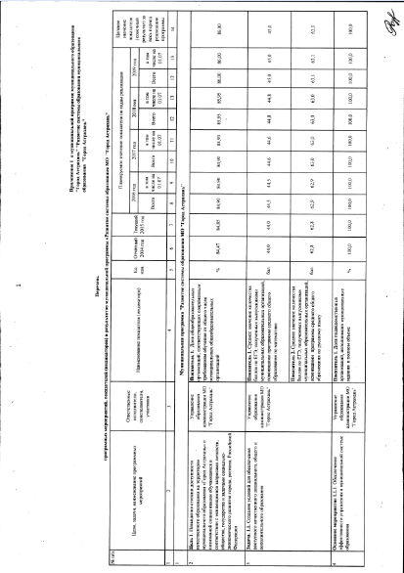

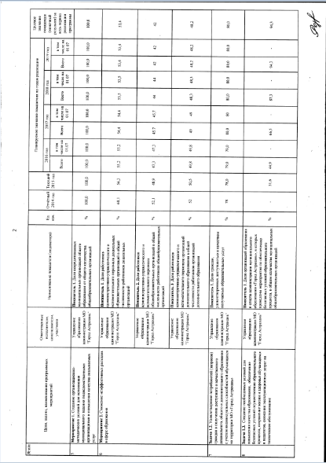
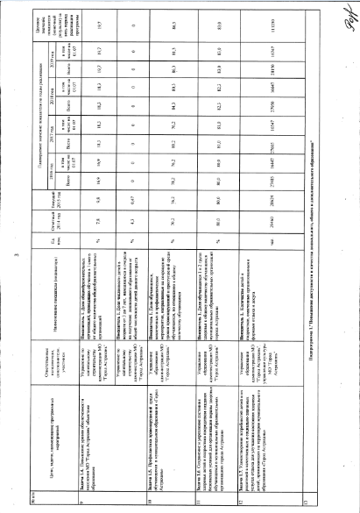

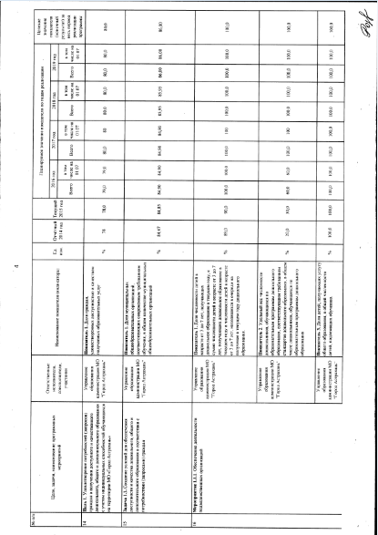

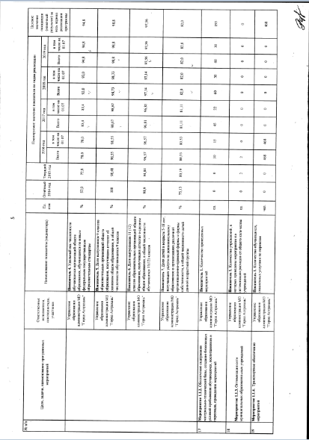
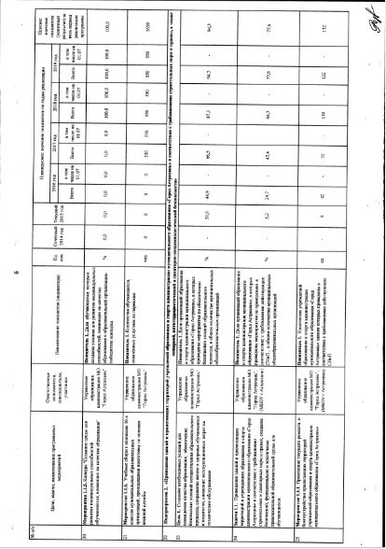
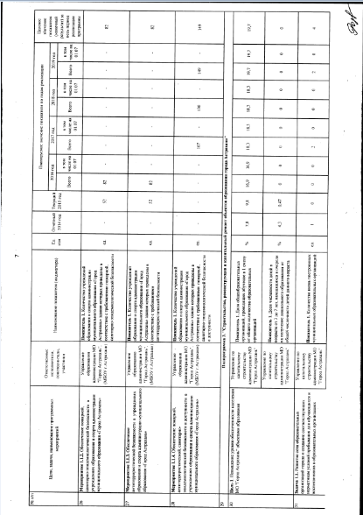
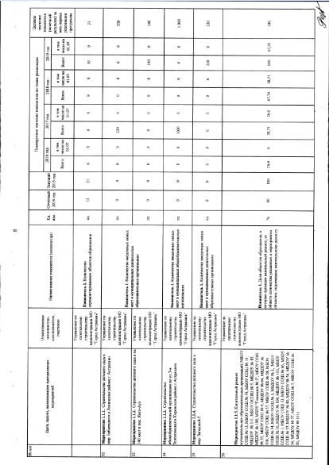
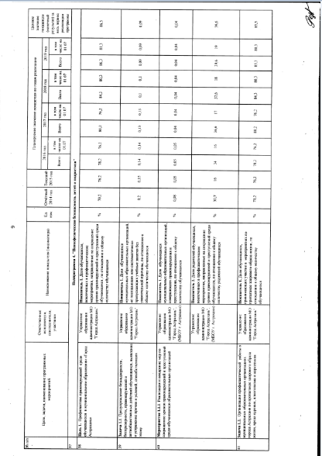
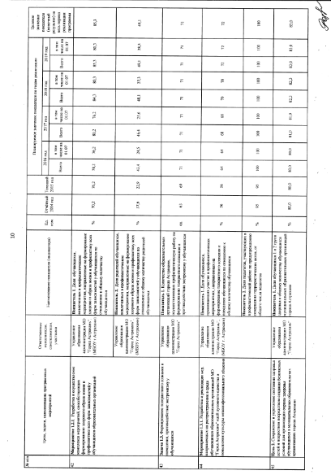
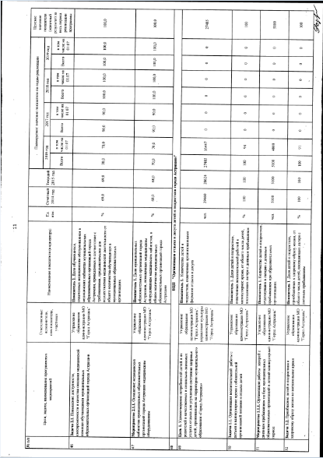
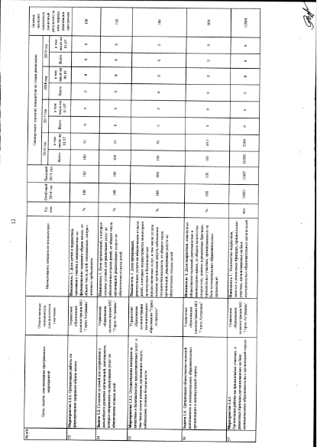
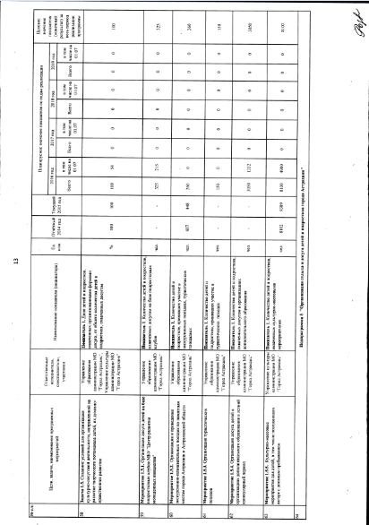
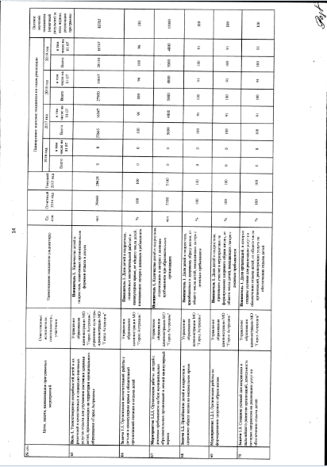
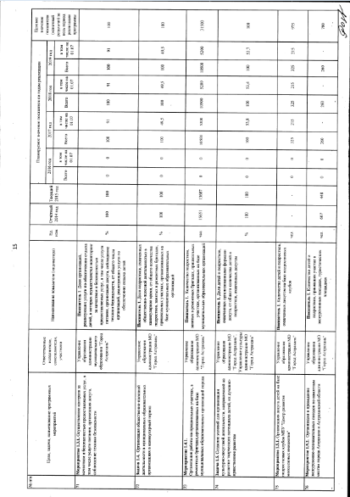
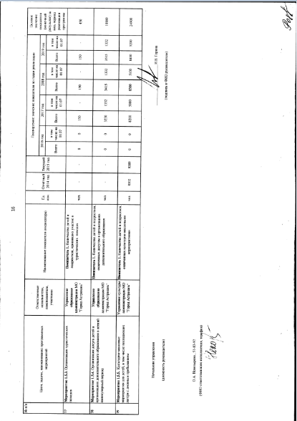

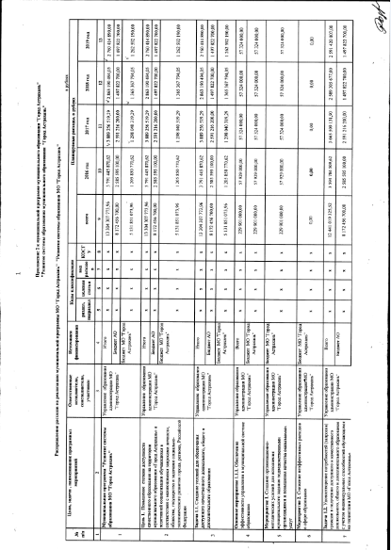
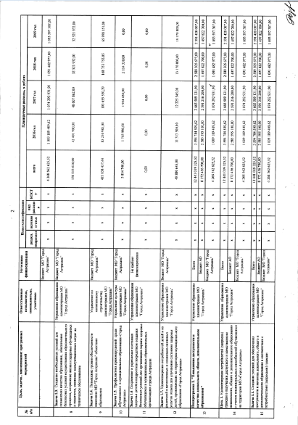
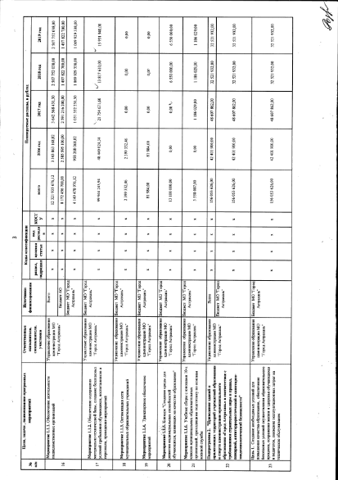
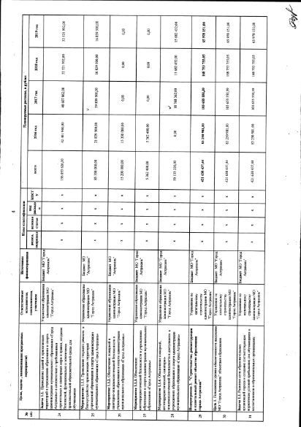
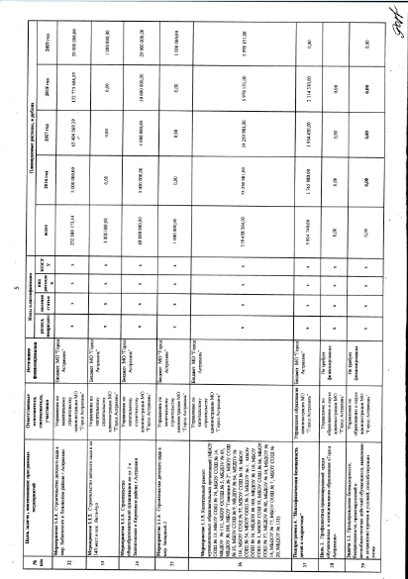
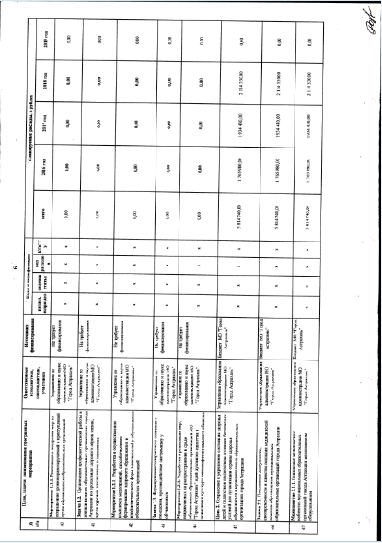
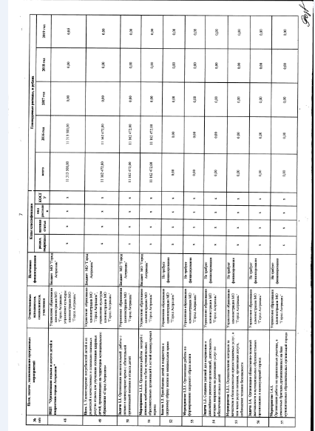
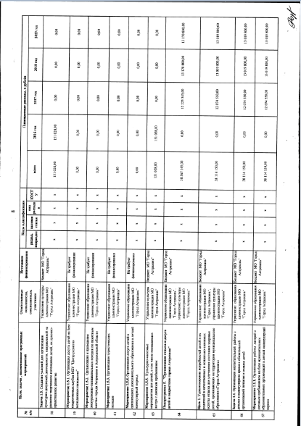
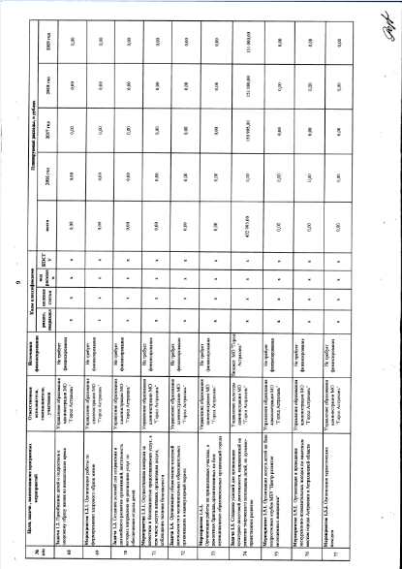
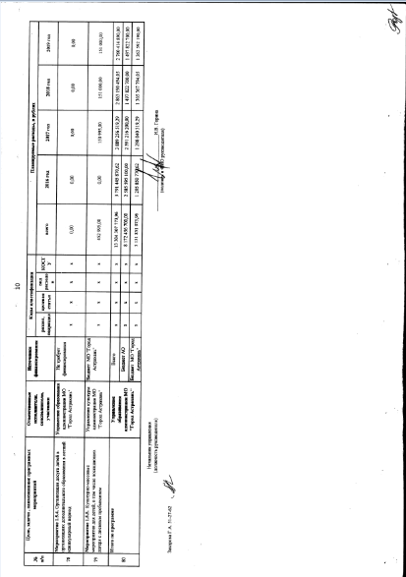

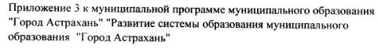

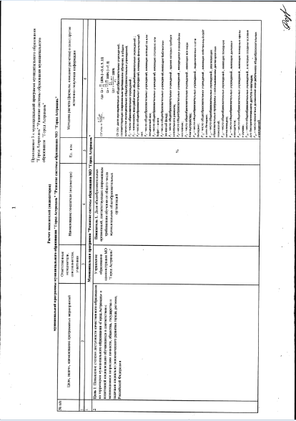
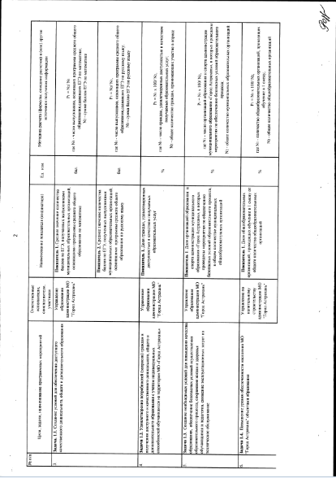

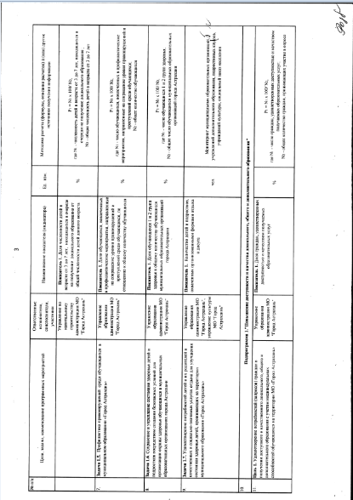
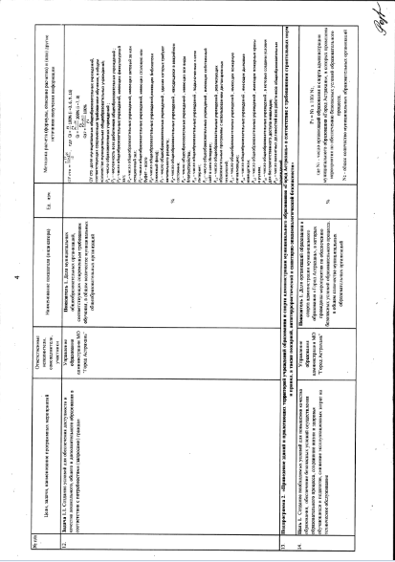
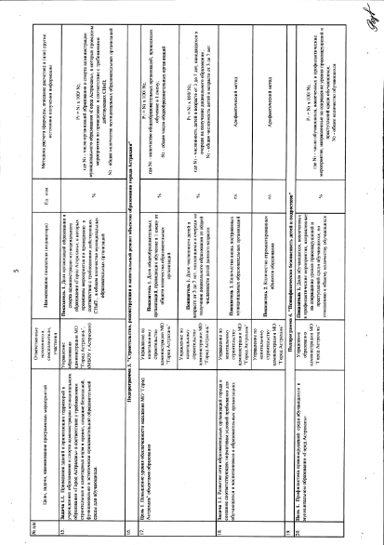
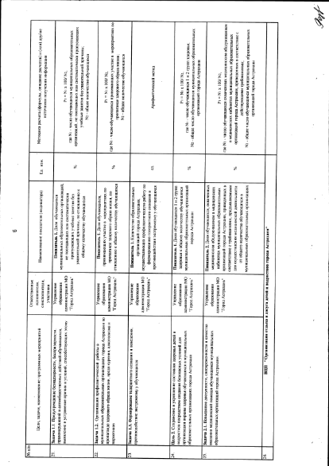
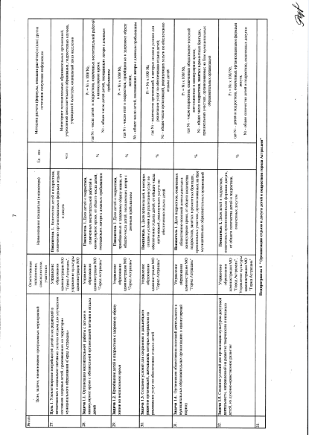
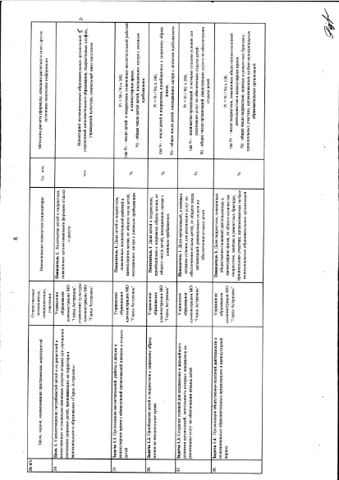
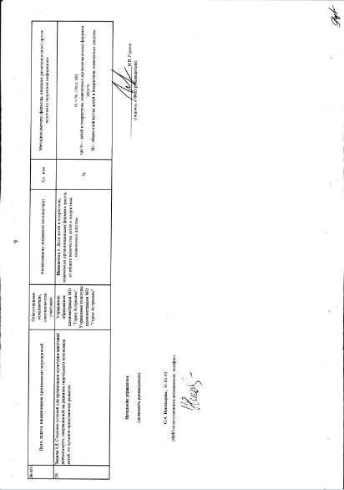

Приложение 4 к муниципальной программе муниципального
образования «Город Астрахань» «Развитие системы
образования муниципального образования «Город Астрахань»
Расчет стоимости путевки в летний лагерь
с дневным пребыванием, организованный
на базе муниципальной образовательной организации
города Астрахани в 2016 году
Продолжительность смены - 21 день.
Число детей в группе - 25 человек.
1. Стоимость трехразового питания - 2 915,64 руб.
(115,7 руб. х 1,2 х 21 день, из которых средства бюджета - 1 330,69 руб.;
средства родителей - 1 584,95 руб.).
2. Оплата труда начальника лагеря - 238,02 руб.
(минимальное число детей - 50 чел.).
3. Оплата труда воспитателей - 267,38 руб.
(2 воспитателя, минимальное число детей - 25 чел.).
4. Начисление на заработную плату - 152,63 руб.
5. Прочие (приобретение медикаментов и хозяйственных товаров) - 50 руб.
6. Культурно-массовые мероприятия (посещение театров, кинотеатров и т.д.) - 150 руб.
__________________________________________________________________
ИТОГО: 3 773,67 руб.
Источники финансирования:
1. Средства бюджета - 2 188,72 руб.
2. Средства родителей (42% от стоимости путевки) - 1 584,95 руб.
ИТОГО: 3 773,67 руб.

Приложение 5 к муниципальной программе муниципального
образования «Город Астрахань» «Развитие системы
образования муниципального образования «Город Астрахань»
Расчет стоимости путевки в летний лагерь
с дневным пребыванием, организованный на базе муниципальной
образовательной организации города Астрахани в 2017 году
Продолжительность смены - 21 день.
Число детей в группе - 25 человек.
1. Стоимость трехразового питания - 3 064,82 руб.
(121,62 руб. х 1,2 х 21 день, из которых средства бюджета - 1 386,67 руб.;
средства родителей - 1 678,15 руб.)
2. Оплата труда начальника лагеря - 317,67 руб.
(минимальное число детей - 50 чел.).
3. Оплата труда воспитателей - 356,86 руб.
(2 воспитателя, минимальное число детей - 25 чел.).
4. Начисление на заработную плату - 203,71 руб.
5. Культурно-массовые мероприятия (посещение театров, кинотеатров и т.д.) - 150 руб.
__________________________________________________________________
ИТОГО: 4 093,06 руб.
Источники финансирования:
1. Средства бюджета - 2 414,91руб.
2. Средства родителей (41% от стоимости путевки) - 1 678,15 руб.
ИТОГО: 4 093,06 руб.

Приложение 6 к муниципальной программе муниципального
образования «Город Астрахань» «Развитие системы
образования муниципального образования «Город Астрахань»
Расчет стоимости путевки в летний лагерь
с дневным пребыванием, организованный на базе муниципальной
образовательной организации города Астрахани в 2018 году
Продолжительность смены - 21 день.
Число детей в группе - 25 человек.
1. Стоимость трехразового питания - 3 276 руб.
(130 руб. х 1,2 х 21 день, из которых средства бюджета - 1 494,72 руб.;
средства родителей - 1 781,28 руб.).
2. Оплата труда начальника лагеря - 317,67 руб.
(минимальное число детей - 50 чел.).
3. Оплата труда воспитателей - 356,86 руб.
(2 воспитателя, минимальное число детей - 25 чел.).
4. Начисление на заработную плату - 203,71 руб.
5. Прочие (приобретение медикаментов и хозяйственных товаров) - 31 руб.
6. Культурно-массовые мероприятия (посещение театров, кинотеатров и т.д.) - 200 руб.
__________________________________________________________________
ИТОГО: 4 385,24 руб.
Источники финансирования:
1. Средства бюджета - 2 603,96 руб.
2. Средства родителей (40,62% от стоимости путевки) - 1 781,28 руб.
ИТОГО: 4 385,24 руб.

Приложение 7 к муниципальной программе муниципального
образования «Город Астрахань» «Развитие системы
образования муниципального образования «Город Астрахань»
Расчет стоимости путевки в летний лагерь
с дневным пребыванием, организованный на базе
муниципальной образовательной организации
города Астрахани в 2019 году
Продолжительность смены - 21 день.
Число детей в группе - 25 человек.
1. Стоимость трехразового питания - 3 276 руб.
(130 руб. х 1,2 х 21 день, из которых средства бюджета - 1 494,72 руб.;
средства родителей - 1 781,28 руб.).
2. Оплата труда начальника лагеря - 317,67 руб.
(минимальное число детей - 50 чел.).
3. Оплата труда воспитателей - 356,86 руб.
(2 воспитателя, минимальное число детей - 25 чел.).
4. Начисление на заработную плату - 203,71 руб.
5. Прочие (приобретение медикаментов и хозяйственных товаров) - 31 руб.
6. Культурно-массовые мероприятия (посещение театров, кинотеатров и т.д.) - 200 руб.
__________________________________________________________________
ИТОГО: 4 385,24 руб.
Источники финансирования:
1. Средства бюджета - 2 603,96 руб.
2. Средства родителей (40,62% от стоимости путевки) - 1 781,28 руб.
ИТОГО: 4 385,24 руб.

Приложение 8 к муниципальной программе муниципального
образования «Город Астрахань» «Развитие системы
образования муниципального образования «Город Астрахань»
Расчет расходов на организацию отдыха
детей и подростков города Астрахани на 2016-2019 годы
Год | Дети/ человек  Бюджет | Стоим. путевки, руб. | Общая сумма расходов, руб. | Средства родителей, руб. | Средства бюджета МО «Город Астрахань, руб.
Летние лагеря с дневным пребыванием детей
2016 | 5100 | 3773,67 | 19 245 717 | 8 083 245 | 11 162 472
2017 | 5000 | 4093,06 | 20 465 300 | 8 390 750 | 12 074 550
2018 | 5000 | 4385,24 | 21 926 200 | 8 906 400 | 13 019 800
2019 | 5000 | 4385,24 | 21 926 200 | 8 906 400 | 13 019 800
Итого: |  |  |  |  | 49 276 622

Приложение 9 к муниципальной программе муниципального
образования «Город Астрахань» «Развитие системы
образования муниципального образования «Город Астрахань»
Расчет расходов на организацию мероприятий по летнему отдыху
детей и подростков в муниципальных организациях культуры
и дополнительного образования города Астрахани
на 2016-2019 годы
№ п/п | Статьи расходов | Сумма (всего в руб.)
 |  | 2016 год | 2017 год | 2018 год | 2019 год
I | Мероприятия в МКУК «ЦГБС» в т.ч. : | 60 000 | 60 000 | 60 000 | 60 000
1 | Приобретение призов для награждения участников игровых программ и победителей конкурсов | 20 000 | 20 000 | 20 000 | 20 000
2 | Приобретение аудио-визуальных пособий, настольных игр, материалов для поделок, красок, мелков для досуговой деятельности | 40 000 | - | - | -
3 | Приобретение оборудования, пособий, настольных игр для досуговой деятельности | - | 40 000 | 40 000 | 40 000
II | Мероприятия МБОУ ДОД «ДШИ № 1», в т.ч. : | 50 028 | 49 995 | 50 000 | 50 000
1 | Приобретение аудио-визуальных пособий, материалов для поделок, красок, мелков для досуговой деятельности, инвентаря для подвижных игр | 10 000 | 9 995 | 10 000 | 10 000
2 | Приобретение призов для награждения участников игровых программ и победителей конкурсов | 20 028 | 20 000 | 20 000 | 20 000
3 | Приобретение материалов для проведения мастер-классов | 20 000 | 20 000 | 20 000 | 20 000
III | Мероприятия МБОУ ДОД «ДШИ № 22», в т.ч. : | 41 000 | 41 000 | 41 000 | 41 000
1 | Приобретение аудио-визуальных пособий, материалов для поделок, красок, мелков для досуговой деятельности, инвентаря для подвижных игр | 21 000 | 21 000 | 21 000 | 21 000
2 | Приобретение материалов для проведения мастер-классов | 20 000 | 20 000 | 20 000 | 20 000
ИТОГО |  | 151 028 | 150 995 | 151 000 | 151 000

